第2章 区块链应用发展
2.1 比特币及其朋友圈：加密数字货币
抽象的说，加密数字货币其实就是一些开源的区块链技术构架及其生态工具，在完成一个个类似大富豪或虚拟城市建设一样的游戏，允许人们在这个逻辑结构复杂，但是完整的游戏里面根据完整的用户管理，去按照一定的逻辑生成、管理、交换、流转，甚至销毁一个个可分拆的数字单位。而这样的数字单位我们通常叫积分，代币，币或加密数字货币。
我们都知道区块链其实是一个完全分布式的，点对点互通的软件网络。在这个网络里，人们使用加密技术可以安全的发布应用，存储数据，并且可以很方便的流转价值的网络。网络上的价值是可以跟现实中的真实货币对接的，所以区块链也是实实在在的价值网络。精密的加密技术本质就是将消息进行编码，别人不能解密。在比特币，比特币现金，以太坊，莱特币等众多的加密数字货币所构成的价值网络中，加密技术发挥核心作用，就是加密技术把价值网络中成千上万的计算机连在一起构成一个安全的计算环境，一个大型的分布式超级计算机，这个千万台小机器构成的超级计算机计算和维护这一个账本系统，一个价值网络，没有中央集权节点，没有单一的所有者，节点之间彼此几乎或者完全是对等平权的。
由于比特币最初的设计不是考虑到一个全球性的大规模的分布式应用系统的构架，在不断的应用过程中，逐渐的有很多性能方面的不足暴露出来，这样人们就会根据实际情况对比特币的技术进行扩展，而产生了很多修改过的类似比特币的加密数字货币。随着由加密数字货币技术构建起来的比特币及其家族目前已经逐渐发展壮大起来，主流的比特币也在2017年8月1日因为硬分叉，分化出一个比特币现金（BCC）之外，也早出现各种利用类似比特币技术的发展起来的非正统数字货币（bitcoin alternatives, altcoin），也就是俗称的山寨币已经层出不穷。
通常很多人会说，比特币的价值背后并不像贵金属一样有使用和劳动价值支撑，比特币其实是没有任何实际价值在支撑，这个说法其实在一定程度上，也就是理论上是说得过去的。同样的道理也适用于现代社会的各个国家的法定货币。现代国家法币其实也是没有任何实际价值支撑的。但是唯一的差别在于法币由国家公权力来背书：法币的价值来自国家公民所上缴的税和所购买的政府的债券，法币是国家信用的背书，有些法币（比如美元），还往往是诸如原油等各种大宗特殊商品的标的物，所以大家因此而去持有法币去交换价值。
今天，做为比特币为代表的加密数字货币，还是按照法币做为价值对标而还没有能完全做到脱离法币独立存在。人们也会尝试着将数字货币推广应用成类似VISA卡，Master卡那样的信用卡产品。但是，我们能够预见如果未来由政府和大型机构支持，创造一个足够大的完全基于加密数字货币的巨型市场或全球市场，各国央行也加入到其中来，完全用加密数字货币来做为通行货币是可能的。也已经有很多国家在这方面尝试了，而且现在在世界范围内人们，甚至国家，政府，和企业已经开始使用比特币来交换价值，购买产品和服务了。
在中国和世界范围内还有各种各样打着加密数字货币旗号的各类传销币，也有部分传销币是基于真实的比特币技术的，更多的是伪数字货币而不具备加密数字货币性质的，这些我们不在这里阐述。我们下面简单介绍几个，让大家能对各种加密数字货币有一个清晰的认识。

2.1.1 以太坊
以太坊(Ethereum)是一个开源的基于区块链技术的具有智能合约功能的公开分布式计算平台。以太坊是一个有自己的编程语言的，智能合约（脚本语言）是以太坊的最大亮点。以太坊提供了一个去中心化的“图灵完整”的虚拟机——以太坊虚拟机（Ethereum Virtual Machine，EVM），这个虚拟机可以将全网的公共节点分散起来组合成一个“虚拟”的机器来执行这个图灵完整的脚本语言。
通常我们说以太坊（Ethereum）我们其实包含三层涵义：
- 以太坊价值协议；
- 由以太坊价值协议搭建起来的以太坊价值网络；
- 在以太坊价值网络上运行和跑动起来的分布式应用及其生态。
以太坊同时也发行数字货币以太币来支持起技术生态。以太坊的数字货币代币以太币（Ether）可以用来在以太坊价值网络的节点间传递，同时也可以用来做为参与节点共识计算的活动的“助燃剂”俗称“汽油”（Gas）。Gas是以太坊内部交易成本机制，用来防止过度无用交易，防止垃圾交易和没有必要的网络资源浪费。就是每一笔交易背后都包含着成本，这点为以太坊成为众多去中心化的分布式应用喜欢的底层区块链基础构架——任何流转都有费用，可以打上价格的标签出售！
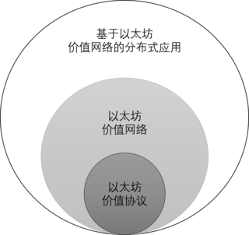
以太坊是有一个叫Vitalik Buterin的俄罗斯裔加拿大数字货币程序员和研究人员在2013年提出来的。提出这个想法的时候Vitalik还刚刚是一个加拿大滑铁卢大学计算机系大一的学生。开发活动于2014年7 ~ 8月在网络上众筹募集资金，然后在2015年7月30号以太坊正式发布。正式的官方研发机构后来是由一个在瑞士注册的以太坊基金会完成。
（1）以太坊的版本
正式的发布版本是Frontier版本。之前的版本主要是概念验证版，统称为Olympic版本。真正正式的稳定版本是Homestead，稳定版本包含了交易处理，交易费用和安全性等特征。Metropolis版本的使命是减少以太坊虚拟机EVM的复杂度，让智能合约开发更简单高效快捷。Serenity版本则打算在以太坊协议中的共识算法从现在的通过硬件算力来决定的开矿机制工作量证明（Proof-Of-Work, POW）转到权益证明（Proof-Of-Stake, POS），并致力提高以太坊的分布式计算高可用，高可延展能力。
2016年以太坊因为去中心化自治组织DAO项目资产被盗而坍塌事件造成以太坊硬分叉分成现在的以太坊ETH和经典以太坊ETC。
以太坊的版本信息总结如下：
版本 | 代号 | 发布日期
0 | Olympic | 2015年5月
1 | Frontier | 2015年7月30日
2 | Homestead | 2016年3月14日
3 | Metropolis | 2017年9月
4 | Serenity | 待定
（2）以太币
以太坊区块链中的价值代币叫以太币，英文叫Ether，在加密数字货币交易所中挂牌一般是ETH。以太币用来支付以太坊价值网络中的交易费用和计算服务费用。2017年6月，以太坊价格一度高达$400美金一枚，对比同年低位涨幅高达5000%。
（3）以太坊虚拟机
以太坊虚拟机EVM是以太坊智能合约的运行环境，正式的EVM定义由Gavin Wood撰写的以太坊黄皮书做了详细的描述。EVM建立一个沙盒，将运行环境于所寄宿机器的文件系统，网络和各种运算进程隔离开了。目前这个EVM已经正在被很多中编程语言实现。
（4）智能合约
智能合约是以太坊的灵魂，它承载着不信任节点之间传递价值逻辑的使命。在以太坊价值网络中，智能合约是自动执行的脚本，并且是带着业务和资产的状态进行流转的。智能合约的发布，流转都需要以太币做为费用（俗称Gas）并且能被多种图灵完整的编程语言实现。
（5）以太坊的性能
以太坊所有的智能合约都被存储在公网上的每一个节点，以保证公证，透明，去中心化和不被串改，当然也导致性能损失很大。每一个节点都要做大量的计算去流转和存储智能合约，导致全网价值流转速度变慢。研发人员曾经考虑过对区块链数据进行“分区”存储，但是知道2016年9月都没有很好的方案被一出来。到2016年1月，以太坊公网上的交易处理能力大概是每秒25个交易。所以网络性能，高可用及可延展性逐渐成为2017年以来以太坊最重要的技术话题。
（6）以太坊客户端和钱包
- Geth：Go语言实现的以太坊客户端，也是以太坊基金会的官方客户端
- Jaxx：网页版及手机版以太坊钱包
- KeepKey：硬件钱包
- Ledger Nano S：硬件钱包
- Mist：以太坊桌面版钱包
- Parity：用Rust编程语言写成的以太坊客户端
（7）企业级以太坊
以太坊是继比特币之后最出名和应用度最广的加密数字货币，它已经建立起了自己庞大的用户和商业生态，吸引了来自很多行业的工程师和投资者们。以太坊由于其独特的智能合约技术，代币发行自动化的技术使得以太坊逐渐成为很多分布式应用的孵化器，正在逐渐成为分布式去中心化应用的首选技术。
大部分人可以根据选择区块链技术和产品的时候选择以太坊的原因分为两种：
1）应用程序工程技术开发人员，选择使用以太坊的技术来创建分布式产品和各类服务；
2）非工程技术人员看重以太坊及其技术可以应用在金融、保险、银行、法务、游戏、社交、政府监管、物流、物联网、人工智能等很多领域。
对比比特币及其他区块链技术构架和生态，以太坊极大的同时满足了技术人员和非技术人员的共同需要。工程技术人员使用以太坊可以快速创建，设计，发布，部署和维护分布式的去中心化应用。使用以太坊开发应用不需要了解太多的密码学知识，大型分布式系统设计个构架等，工程成本和技术要求相对低于比特币类技术构架。而对于非工程技术人员，可以很轻松的直接通过以太坊的区块链浏览器，价值网络，特别是可通过工程人员另行使用脚本语言进行编程修改智能合约对商业逻辑进行定制化，从而达到快速在自己的行业进行现代数字货币化技术升级，进行行业颠覆等改变游戏规则的事。

2.1.2 比特币现金（BCC/BCH）
比特币现金是数字货币传奇比特币于2017年8月1日由于比特币扩容争端而硬分叉出来的一个比特币变种。 2017年7月20日，全球比特币矿工投票，有近97%的矿工选择支持一个比特币改进动议BIP91，该改进动议由Bitmain Warranty的比特币工程师James Hiliard提出，计划激活隔离验证（Segregated Witness, SegWit）功能。
比特币社区的一部分人认为如果单单的选择接受BIP91激活隔离验证而考虑增加比特币数据快的大小其实只是延后了因为利益而对立的将比特币做为投资货币而不是交易流转货币的两大阵营的决裂。这部分人宣布在2017年8月1日对比特币进行硬分叉。分叉之日选择继承所有的比特币历史交易数据而不跟被比特币核心研发团队控制的比特币升级走，不认同新“主流”比特币的交易。比特币区块链第478558号区块成为最后一个共同认可的区块，而新的478559号区块成为新的比特币现金第一号区块。比特币现金钱包利用一个定时机制选择在分叉之日拒绝接受主流比特币BTC的区块。
比特币现金最大的特点是完全继承原比特币设计和技术构架，只是简单的将区块链区块大小从原来的1MB扩容到8MB。2017年7月23日的比特币现金BCC期货价格是0.5BTC，分叉当日价值下降到0.1BTC。
硬分叉出来后的比特币现金和原来比特币区块链的主要差别截止2017年8月8日（http://archive.is/GUcdW）：
- 硬分叉出来后已经有243个区块被挖出（开挖区块数量比原链少904块）；
- 新比特币现金区块链的运营难度只是原链的13%；
- 原链的区块链大小增长比比特币现金链多了920.19MB；
- 挖比特币现金的收益比挖原链的收益高30%。
截止2017年8月21日（https://coinmarketcap.com/currencies/bitcoin-cash/） 比特币现金（BCC/BCH）价值$745.78，折合0.18028800BTC，市场总价值是$12,307,071,687 (2,975,155BTC)，紧随比特币和以太币位居数字货币总市值第三位。

2.1.3 莱特币
莱特币实际上是从比特币的源码进化而来的，或者说的更直白点，是比特币的一个简单的变种，一度有一种说法是：比特币是金，莱特币是银。其相对于比特币，主要做了如下的一些变更：
1）货币发行总量增加到8400万，比特币只有2100万；
2）区块出产的理论周期提高到2.5分钟，比特币是10分钟；
3）挖矿基础算法由比特币的SHA256变更为Scrypt，这种算法需要使用到大量的内存，因此一度能抵御集成电路矿机的高性能挖矿。
由于莱特币只是比特币的简单变种，因此比特币具有的问题莱特币基本也都继承过来了，比如区块扩容的问题，不过在2017年5月份，莱特币先于比特币完成了隔离见证，之后创始人李启威便宣布了莱特币的下一步战略：智能合约与原子级跨链交换。这使得莱特币的未来充满了各种可能性，而不再一直停留在纯粹的加密数字货币这个位置上，相对于比特币来说，莱特币拥有一个明确的创始人，在很多发展事项上，创始人的领导力与关注度还是很重要的。
我们来看一下莱特币核心客户端，为便于大家从第一印象上与比特币做参照，我们启动了一个带界面的客户端，如下：
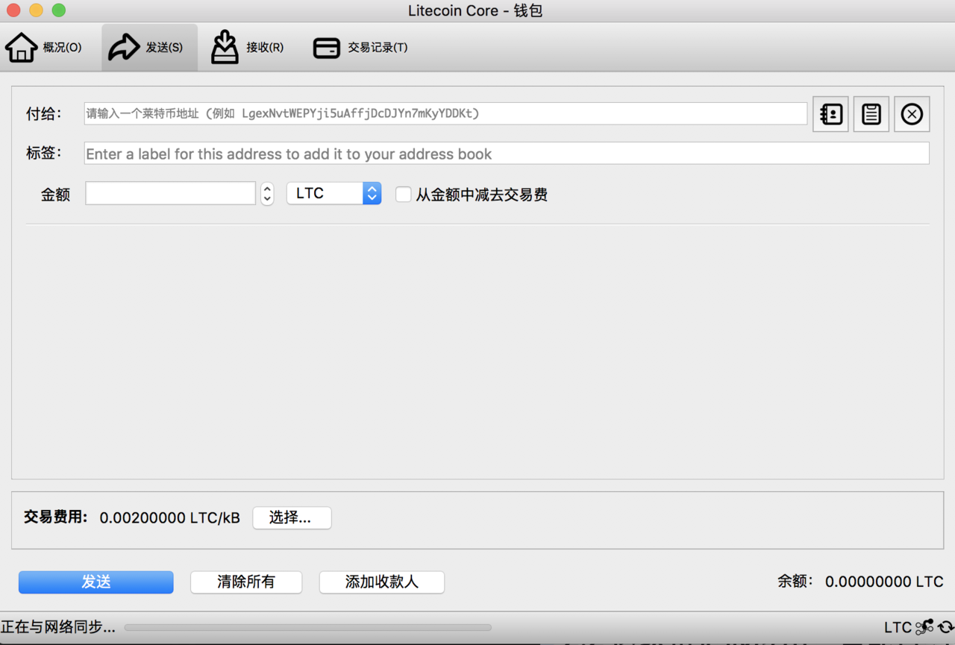
看到界面，相信不少朋友已经发现了，这与比特币的核心客户端好像啊，人家本来就是源自比特币嘛，大家都是开源系统，自然也就不去重复造轮子了。

2.1.4 零币
零币，也叫Zcash，其前身为Zerocoin项目，这也是一种基于区块链的加密数字货币，并且它的总量跟比特币一样也是2100万枚，并且同样的通过工作量证明算法进行挖矿发行。Zcash最大的特点是提供了交易数据的隐匿性，我们知道通常比特币一类的系统，其交易数据都是完全公开透明的，所有人都可以查询比特币中发生的所有的交易，而Zcash会隐藏掉交易的发送方、接收方和交易金额，只有具备查看密钥的用户才能访问到这些信息。有朋友会问，比特币难道不也是匿名安全的吗？每个人在比特币系统中只有一个钱包地址，这个地址就是一串字符而已，谁也不知道地址后面到底是谁啊，更何况比特币的钱包地址可以几乎无限制的创建，这还不够隐秘安全的？让我们来看一看比特币的隐匿性存在哪些问题？
1）比特币地址本身具备匿名性，但是只能限制在比特币网络内部，如果要通过交易所进行法币兑换，一般是要提供实名认证的，比如身份证、手机号码等，这两年发生过多起比特币勒索病毒事件，实际上攻击者即使得到了比特币也是难以通过合法交易所完全匿名兑换出来的。
2）比特币的交易数据是完全公开透明的，虽然钱包地址本身具有隐匿性，但是所有的交易数据都是公开不加密的，通过交易的地址关联等，再加上对数据包的分析，找到对应的IP地址等信息，是可以有办法定位到大概的背后身份的。
目前比特币中有一些做法，比如混币可以进一步的提高交易信息的隐匿性，所谓混币就是在一个交易中包含大量的输入和输出，目的就是将交易信息打散割裂，尽可能提高找出输入与输出之间关联性的难度，可以通过一些工具软件来进行高效的混币操作。当然，我们提醒大家，可以去多关注一些实现的技术原理本身，而不要轻易的去实施这些做法，毕竟这种操作会涉及一些法律上的问题。
那么，零币是依靠什么来实现的呢？具体来说，零币是使用了称之为零知识证明的机制，什么叫零知识证明呢？我们来理解一下，实际上在生活中我们也是常常会遇到的，比如Alice拥有一串保险箱的密码，可是Bob不相信，此时Alice如何证明呢？如果将密码告知Bob，让Bob去自己试一试，那当然可以证明，可是这样的话，密码也就泄露了，因此Alice决定换一个做法，她让Bob坐在离她比较远的地方，然后自己当着Bob的面打开了保险箱，以此证明了自己拥有保险箱的密码，整个过程中Bob只是看到了一个可以证明的结果，而没有接触到密码，这个就是零知识证明的基本原理了，这样的例子在生活中还有很多。对于零币系统而言，大体上是实现了一套协议，通过加解密技术，比如隐藏原地址和交易金额，生成一个字符串码，需要通过一些特有的数据才能解码获得。比特币可以将需要发送的交易转化到零币，再到比特币网络，这样就更增强了比特币交易的隐秘性。

2.1.5 数字货币发展总结
大部分人最初想到区块链的时候想到的首先是数字货币，所以很自然的，我们谈区块链技术的应用的时候一定要深入浅出的讨论数字货币应用。同时区块链技术本来在主流概念形成上，就是源自比特币底层所应用到的加密数字货币技术。
数字货币在本书特指加密数字货币。比特币，以太币还有莱特币等都是典型的加密数字货币。根据前面的章节的只是我们已经知道区块链技术就是分布式账本系统，账本记账记的就是资产的所有权，底层就是一堆数字，一堆表明资产所有权的数字。普通的代表资产背书数字要能成为可以流通的加密数字货币必须具备如下三个基本条件：
- 加密哈希函数（SHA256）
- 独特的用哈希函数结果为指针的防止篡改的链式数据结构
- 非对称（公钥/私钥）密钥体系
当普通的账本数据加持了以上三个特征，普通的账本数据就具备了加密数字货币的特征，在区块链技术，共识机制和价值流通网络构成的价值环境基础的烘托就可以形成加密数字货币（确切来说更精准的应该算是可以承载价值的分布式共享账本）。
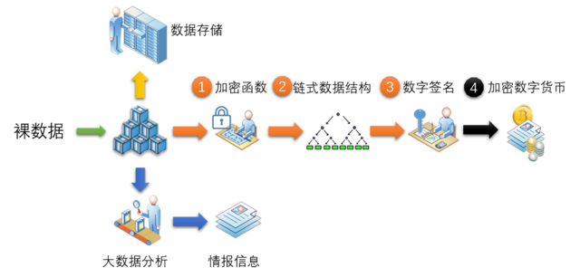
我们知道传统的数据产生价值的形式主要有两种：一种是关系型数据库技术通过表征和记录数据的产生，查询，更新和删除（Create，Requst，Update，Delete， CRUD）也就是传统所说的在线交易处理（Online Transaction Process，OLTP）让数据所承载的信息保留下来以此保留对数据基本操作的价值；另一种形式是在线分析类数据处理方式（Online Analytical Process OLAP），通过从海量业务数据中提取对数据本身所蕴藏的决策分析相关的数据价值。还有一种数据处理的方式就是将数据存储起来，当然数据的存储是需要耗费资源的，从价值的角度来说，简单的数据存储是需要花钱的。
由于加密数字货币技术的发展，数据价值变现的方式又在OLTP交易事物型数据变现和OLAP分析型数据变现这两种传统的方式基础上多了一种数字货币化的变现方式。那就是把数字直接变成加密数字货币在特定的市场中去流通，成为真正价值或信用的承载体。如果说传统国家法币（纸币）时代依靠控制印刷纸币的高精密的印刷电板和印刷防伪技术来保证纸币的安全性，在数字货币时代，开源的数字货币发行技术已经是公开的。拥有比特币或类比特币的数字货币技术就拥有了在新金融形态下货币发行的技术。在人人都可以获得数字货币印刷电板和防伪技术的新时代。所有的实体价值都可以通过发行数字货币或某个承载价值的商品对应的代币（Token）来实现价值流转。
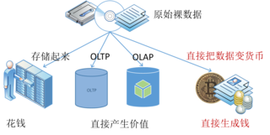
当数字的形态通过加密哈希函数，哈希链式结构和非对称密钥加密之后就会初步具备数字资产（货币）的雏形，但是这样的数字资产需要一个流转的网络并按照一定的共识机制来保证资产的安全性和有效性进而构筑价值网络。一般数字资产的价值网络构建共识机制包含如下五个要素（需要回答五个问题）。
（1）价值共识协议五个要素
- 谁来维护（存储/交换）价值交易记录账本？
- 谁有权决定一笔交易的合法性？
- 谁是初始数字资产（货币）的产生者？
- 谁可以修改系统（共识）规则？
- 数字资产交换与流转谁可以获利，多少，怎么获利？
当一个数字资产形态在规划好的环境中沉淀，交换并形成价值网络的时候，上面五个要素得到妥善合理的落实，加密数字货币的体系就可以构筑并运营起来了。
（2）加密数字货币正在成为“数字黄金”
传统货币不绝对的主要划分为债务货币和非债务货币两种：
1）债务货币：美元是最典型的债务货币，美元的产生和消亡就是已美国政府与美联储的债务产生和偿还挂钩的。人民币等各种法币也都有债务货币的特征和属性。债务货币一个很重要的特征就是其有利息。法币是由国家来保障拥有者的利息。
2）非债务货币：类似黄金白银不需要任何人信用背书，也不是任何人与组织的债务，是已经沉淀了实际（劳动成果）价值的价值承载体。
信用货币也可以说就是一种形式的债务货币。信用（债务）货币做为一般社会流通直接交换媒介的两个必然条件：一是用户对这个货币的信心；二是货币发行本身所依托的法律保障。
参照我们前面提出的价值共识协议5个要素我们来看看比特币这个“数字黄金”：
1）所有人都可以访问和维护公共账本，新交易记录向所有节点全网广播，每个节点都将接收到的交易数据写到区块链数据块中，任一节点接受新的数据块前必须对所有的交易记录校验通过（未支付，签名合法）；
2）写节点是随机的并马上把结果数据块全网广播，接受节点将自己的哈希加到所认可的数据块中做背书；
3）初始资产分两个部分，一部分是通过创世块预留资产，大部分资产则是通过开矿获得；
4）比特币的游戏规则有比特币核心技术团队，比特币矿工，投资者和比特币流通的商家协同整个比特币社区来决定和修改；
5）比特币流转获得记账权的矿工，流通节点和服务提供商获得一定手续费。
我们现在从理论和部分正在发生的事实来看看以比特币为代表的数字货币的特征：
1）比特币的价值首先是通过开矿获得，已经承载一定的劳动成果（价值）；
2）其次是比特币在流通的过程中已经不断的有用户通过法币往比特币价值网络中注入和填充价值；
3）比特币不需要任何法律背书（虽然各个国家可以通过法律来确定比特币的法律地位）。
所以以比特币为代表的新型加密数字货币正在逐渐成就为跟黄金白银一样的非债务货币，也就是人们常说的“硬通货”。 然而，比特币等加密数字货币要成为“数字黄金”本身也是一个漫长的道路，其也同样面临各种挑战：
1）世界主要经济体（美国中国等大国）正对数字货币的法律还存在很多不确定性；
2）共识机制和游戏规则由数字货币软件核心开发技术团队和比特币矿工控制，每次规则改变都会有软分叉硬分叉带来的资产变动的风险和挑战；
3）比特币和各种加密数字货币本身的技术复杂度，成熟度，安全性和高可用性是一个不断进步和发展的技术研发过程，任何一次大的技术更新或漏洞，都会对这个“数字黄金”造成动荡和影响；
4）开源的底层技术架构和安全机制给各种黑客攻击提供一定便利并且和黑客的斗争是一个持续的过程。
（3）加密数字货币可以用做国家法律背书的“加密数字法币”
由于比特币为代表的加密数字货币技术的兴起，特别是数字货币所承载的价值足够大已经对社会经济金融环境造成足够的影响的时候，世界上很多主要经济体国家都开始担心数字货币的影响并学习如何应对，逐步加强数字货币的研究，部分尝试将数字货币相关的活动纳入国家监管，并尝试利用数字货币技术改进传统金融法定加密数字货币并进行大胆的尝试，特别是发行主权国家法定数字货币的尝试。
1）中国：央行明确将发行“数字货币”，人民银行：尽早推出数字货币，中国央行成立人民银行数字货币研究所尝试法定加密数字货币[9][10]；
2）日本内阁签署的《支付服务修正法案》于2017年4月1日起正式生效，正式给予包括比特币在内的数字或币合法支付地位。这让日本成为世界上第一个完全承认比特币和数字货币的国家[1][2][3]。
3）美国： 美国证券托管结算公司（Depository Trust & Clearing Corporation，简称DTCC）在研究和探索使用区块链技术[4][5][6][7]；
4）加拿大：非常有可能在实验一种基于区块链技术的货币，在同加拿大各大银行加入R3联盟的实验中实验了自己版本的数字货币CAD-Coin [7][8]；
5）德国：德国央行开始实验区块链技术用于证券交易和支付并实验发行数字货币 [11]；
6）荷兰：荷兰中央银行正在内部实验一种基于比特币技术的名叫 "DNBCoin"的虚拟数字货币原型[7][12]；
7）俄罗斯：俄罗斯央行正在实验多种数字货币[13]，同时俄罗斯联邦储蓄银行Sberbank of Russia掌握的着电子支付服务和数字货币Yandex.Money；
8）韩国：韩国计划利用区块链技术开发数字货币[14]；
9）英国：英格兰银行在做各种基于比特币的分布式账本和数字货币的尝试。[7]
各国加强对比特币和加密数字货币的关注，研究，尝试，应用和监管还因为担心比特币对社会造成的影响以及想了解如何去应对相关的颠覆性影响，还有一个很重要的原因就是比特币和数字货币对一个国家外汇资产管控的严重冲击。比特币持有人身份的隐藏性会导致一个国家的外汇资产的流动不可追溯，从而导致比特币化之后外汇的资产无法或很难追踪和管控。外汇资产管控通常是由各种类型的政策法规构成，通过对银行，投资，外汇兑换，金融监管等手段控制一个国家的财富（或外汇）流入或流出边境来达到控制外汇流动性进而更好把控国家财富和进行经济调控。
而比特币等加密数字货币很多情况非常容易就打破一个国家的外汇管制法规，人们只要在境内将资产转换成比特币或别的数字货币，然后在境外将比特币卖掉兑换成可以自由兑换或所在国家的法定货币，就可以轻松的将财富和资产转移到海外而不需要通过层层合规的银行转账，物理搬运法币或金银等硬通货等传统手段，进而让一个国家的外汇管控形同虚设。唯一需要搬运过国境的就是比特币账号的电子钱包地址码和私钥密码。而这两样只要简单记下来物理搬运或者通过互联网直接保存和传递就出入境，政府和相关部门很难控制。
外汇管制严格的国家只有通过控制本国银行将大额法币兑换成比特币（或其他外币）的入口来控制通过比特币进行的跨境资产转移。在外汇自由兑换的国家，也存在通过反洗钱法和了解你的客户（Know Your Customer）的法规规定来达到控制什么人在什么时候转了多少钱给谁做什么用途。这样传统的金融监管手段同样使用于比特币等数字货币。
比照传统的法币发行方式和流程，我们可以假设国家发行数字货币可能经历的流程和步骤可以是一种至上而下的方式：
1）各国央行根据国家经济总量，金融及流通需要发行一定额度的数字货币；
2）央行将数字货币通过给国有银行类似发行债券的形式将数字货币流转到国有银行；
3）国有银行（或数字货币承销行）通过银行见数字票据（类似传统货币的银行间电子票据）将数字货币在银行间流转；
4）银行通过数字电子票据跟大型国企，央企和私企把数字资产向企业流转；
5）企业间通过数字商业票据（类似传统的商业电子承兑汇票）的形式将数字货币在企业间流转进入社会经济的各个角落；
6）企业再通过对标所再行业所承载的商品价值将数字货币进行对价，进一步将商品的实际价值从国家，银行，企业的信用背书的信用价值成功承载再数字货币中；
7）普通消费者通过数字钱包开始使用和接受数字货币，至此，数字货币完全进入流通环节成为公认的社会价值流通货币。
归纳数字货币发行流程大概可以用下面的图例做说明：
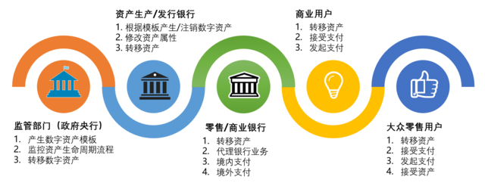
根据加密数字货币共识协议的5个要素，国家信用背书的数字货币会在一定程度上有地域限制，由于是全新的尝试，这样的法定数字货币有很多功能需要深度思考：
1）一个国家的数字货币和传统纸张法币具有同等的法律地位吗？
2）法定数字货币的流通有地域限制吗?怎么限制？难道通过一个时空编码的属性来限定吗？需要一个严格执行的所谓严格绑定位置属性的数字货币（Location base Digital Currency）来强制执行地域属性，否则如果确定地缘边界？
3）它产生、流通和回收的机制应该由各个国家根据国情制定，跟传统法定纸张货币的关系和价值关系又是如何的呢？
4）对一些技术力量稍微薄弱或各种不愿意独自发行数字货币的国家，会考虑多国共用的法定数字货币吗？
5）不同的数字货币之间价值怎么流转，法定数字货币与比特币等全球范围流通的数字货币是什么样的法律关系？如果是可自由兑换和流转，一个封闭的经济体多大程度上还需要一个国家发行的法定数字货币吗？ 否则如何控制和监管？
我们正处在一个数字货币革命时代，一个新生事物的产生总是会带来各种各样的不可预见的事情，但是我们应该坚信，数字货币会因为其不可篡改和去中心化的天然属性及其神奇的信任机器机制给人民带来实实在在的好处。
（4）资产证券化：加密数字货币可以用做由企业信用背书的“加密数字产业价值代币”
由于各个主权国家对跟货币有关的业务都是强监管，所以在当前数字货币还不被大部分国家的法律体系认可之前，或者在一个国家通过一定的法律给予不同范围，不同程度、不同应用场景的加密数字货币适用的法律地位的前提下，可以在解决合规性问题的情况下在不同的产业行业形成价值体系。
因为数字货币的特殊形态以及其所具备的对传统金融体系的颠覆性特征，当一定形式的价值不通过法定货币的形式在一个相对封闭的行业或者经济体存在的时候，企业可以通过成熟的数字货币技术在经济或核算独立体内自己发行“代币”按照银行的模式自己构建一个金融体系“独立王国”。就像微信红包，当普通用户的红包不提现金（法币：人民币）的时候，所有微信红包用户的“钱”是在各个节点见自由流转的。在企业内部发行代币做为价值流通系统可以极大的节省流通成本，增加企业资金流动性，提高结算清算速度与效率。
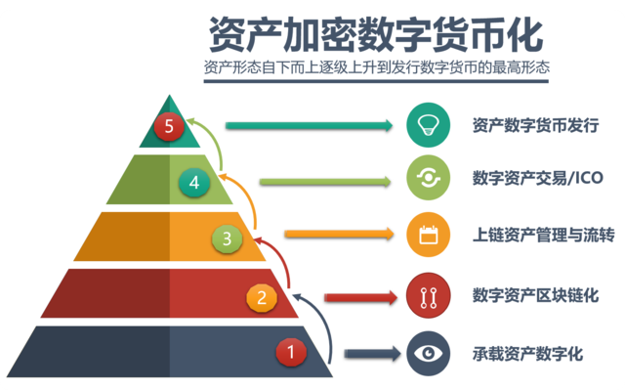
一个行业往往做到极致，最高形态就是做完这个行业的金融。类似资产证券化ABS(Asset Back Security)，让企业将资产证券化进一步插上到证券市场上融资的翅膀，企业也可以通过将资产数字货币化的过程通过数字货币的生态做金融。资产加密数字货币化也可以叫做ABC(Asset Back Cyptocurrency)。
就像上面提到的微信红包的例子，由于数字货币技术开源并很容易被复制并叠加到一个新的金融体系中，一个简单复制加密数字货币的技术门槛其实并不高，这样企业利用加密数字货币做行业形态金融平台的就成为可能并逐渐成为2017年后企业做金融的热点。
2.2 区块链扩展应用：智能合约
合约管理系统实际上早就存在了，广泛的说，我们日常处理的各种商业服务都属于合约应用，比如我们去移动充值，那就相当于是与移动签了一份合约，移动确保在余额足够时系统能够自动的提高好各项服务；还比如在网上商城下了个订单，支付完成后，合约就启动了，商城就开始备货、送货，某种程度上，这些合约也算是智能合约，都是通过网络技术来实现的，然而区块链系统为智能合约的实现提供了一个更加有创意而吸引人的方案。

2.2.1 比特币中包含的合约思想
在第1章中，我们了解了比特币的基本原理，这里我们专门拎出其中的合约思想来阐述一下，作为一个分布式、去中心的网络系统，比特币在运行过程中除了发起交易外并不需要某个人再来做一个审核确定，所有的环节比如验证数据合法性、转移所有权、打包区块等等，一律都是按照既定的规则自动运行的，在这些环节里面，尤其是一个转移所有权的处理方法是很有意思的。我们知道，合约的目的就是双方或者多方约定一组交易规则，然后根据触发条件执行，在几乎所有的商业合约中，都是约定了某个资产在某个条件下转移给谁的规则，投资合约、买卖合约、服务合约等等无不如是，这些与比特币的转账交易合约是很相似的。
在比特币系统中，转账交易并不是将金额从一个账户扣减，然后另一个账户增加，而是一种更改所有权的方式，比如说Alice发送了100比特币给Bob，结果并不是说Bob的账户地址中存有100这个金额，而是Alice在发起转账交易时，通过Bob的公钥锁定了交易的输出，这个交易输出也就是所谓的UTXO（未花费输出），只有提供Bob的私钥才能与Bob的公钥匹配也就是验证通过，验证后就可以花费这笔比特币。抛开技术上的原理，整个过程就相当于是Alice准备了一张支票然后签上自己的名字，再在支票上放了一个只有Bob知道谜底的谜语，其他人包括Alice本人即使拿到了支票也无法去兑现，只有Bob能给出谜底，因此这张支票代表的一笔款项，其所有权就转移给了Bob，当Bob提供谜底的时候，这张支票就生效了，相当于合约就执行了。
在比特币的区块链网络中，持续不断的发生着转账交易，在每个参与节点的共同见证之下，转换着每一笔交易输出的所有权，不断的进行着锁定与解锁，这个就是比特币系统中包含的合约思想，多年的发展已经证明了基于区块链的这种合约设计可以用来实现价值所有权转换，比特币可以被认为是一种有价值的虚拟商品或者说货币（货币属性取决于每个国家的法律认可），无疑，由于合约设计中自带了验证机制和转换机制，加上比特币网络是面向全球的，因此比特币是一个面向全球的无边界价值传输网络或者说是价值合约执行网络。

2.2.2 以太坊中图灵完备的合约支持
比特币实现了加密数字货币合约，然而比特币的合约功能是很有限的，由于比特币设计者的初衷只是为了实现一种数字货币，因此在整个系统架构的设计上并没有考虑非货币领域的场景，至少有如下的一些限制：
合约脚本功能单一，仅仅只是实现了简单的堆栈操作，无法编写逻辑更复杂的合约代码
不支持用户自定义的合约编程，也就是说合约功能是固化的，就是用来转账比特币的
基于这些问题，使得比特币一直以来都只是一个数字货币的系统，并没有扩展到其他应用领域，这些年来，比特币系统的改进和讨论也一直都是围绕在货币功能周边，比如分层确定性钱包、多重签名等。然而，构建在区块链系统之上的智能合约，这种思想实在是太吸引人了，如果能够应用在更广阔的领域，几乎就是一次革命性的创新，以太坊就是基于这种思路的一个创新。
以太坊是一个完全重新开发的独立的公有区块链系统，其本身也支持一种加密数字货币，称之为以太币，不过以太坊真正强大之处在于支持了用户自定义的合约编程，因此以太坊不但是一种数字加密货币，也是一个开发平台，支持全面的合约程序开发，最主要的就是支持了图灵完备的开发语言，编写的合约程序编译后是运行在以太坊虚拟机之上的，以太坊支持四种合约编程语言，如下：
- solidity，类似JavaScript
- serpent，类似Python
- Mutan，类似Go
- LLL，类似Lisp
官方推荐是solidity，使用自定义合约编程可以实现各种商业逻辑，比如众筹合约、利润分配合约、担保合约、货币兑换合约等，当然也可以来实现直接的数字货币合约，在以太坊中，可以通过编写一个数字代币合约来模拟比特币，当然通过这种方式实现的数字货币是建立在以太坊的区块链基础之上的，大家可以类比操作系统之上的虚拟机。由于以太坊支持的是图灵完备的开发语言，因此几乎可以编写任意复杂逻辑的合约代码，这些被部署到以太坊上的合约程序，会受到以太坊基础区块链系统的约束，拥有公有区块链系统的一切特点，比如数据公开透明、不可篡改性等。
关于以太坊，在第六章有更详细的介绍。
2.3 交易结算

2.3.1 BitShares：去中心化交易所
BitShares，中文称为比特股，第一次听到这个名词的朋友，可能以为是什么股票的意思，而实际上它是这么一个系统：《点对点的多态数字资产交易系统》，还记得比特币的白皮书名字是叫什么吗？是《比特币：一种点对点的电子现金系统》，可以发现，比特币的中心功能是创造一个电子货币系统，而比特币是要建造一个交易系统并且还不仅仅是针对数字货币，而是更加广义的数字资产，换句话说，是一个基于区块链的公开透明的去中心交易系统，这是对比特币功能的进一步拓展，其目标是要创造一个数字化的自由金融体系，可以让任意种类的资产进行点对点的直接交易，不需要一个中心化的服务商，当然了，比特股并不排斥传统的交易所或者金融服务机构，这些都是可以整合到比特股中来的。
比特股是一种多态资产，或者说比特股可以衍生出多种不同类型的比特资产，这些资产具有类似于比特币的特性，同时还可以进行各种金融交易功能，持有比特股以及比特资产有权益可以获取比特股形式发放的红利。这些看起来很有意思，比特股作为一个区块链系统，和比特币一样，通过矿工打包新区块，并且矿工可以获得比特股奖励，矿工在打包的时候，会进行更复杂的校验以及处理交易数据，因为比特股支持的是全套的金融交易，包括撮合、平仓、做空等。
我们来看下比特股系统的样子，可以到官网下载客户端，链接地址为https://bitshares.org，安装运行后，主界面如下：
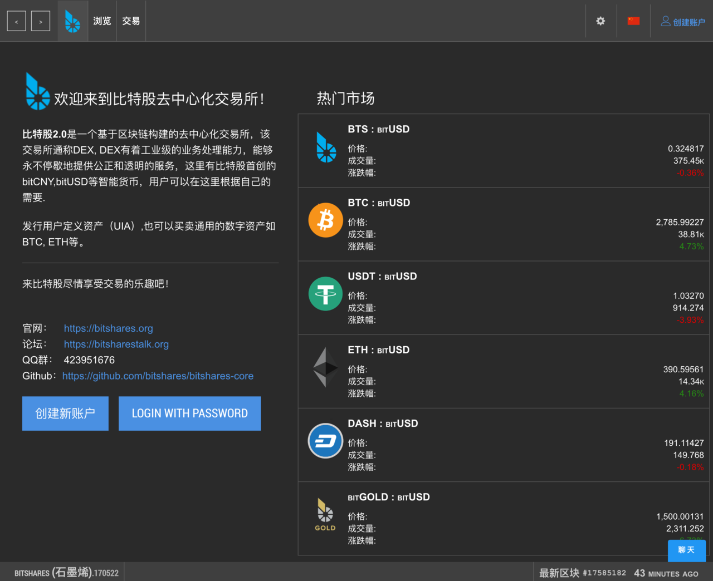
可以看到首界面即展示了一个市场，其中包含了很多资产，类似于汇率一般，比如比特股对比特美元、比特币对比特美元、以太坊对比特美元等。点击菜单栏中的【浏览】按钮可以进入到各项数据的目录查看界面，如下：
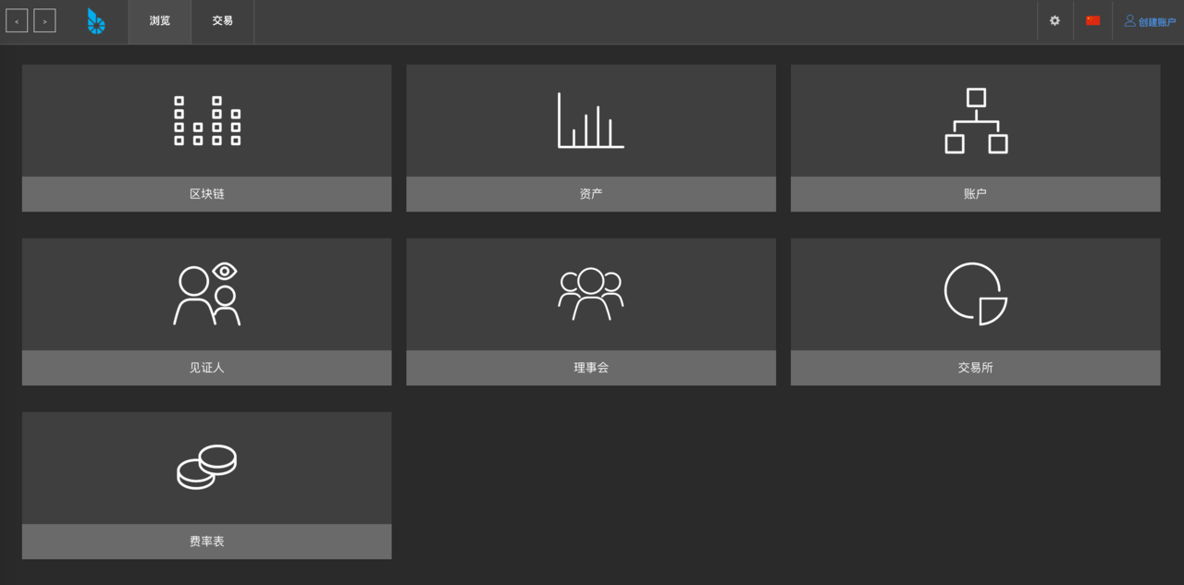
通过这个界面可以选择需要查看的数据，比如区块链数据、资产数据、交易所数据等，实际上仔细思考一下可以发现，比特币系统在某种程度上也可以算是一种交易平台，只不过比较特殊，其中仅包含一种比特币资产，并且不能新增比特资产，无法形成资产对，但是从技术原理上去理解，大致还是可以参照一下的，我们来看一下其中的区块链数据：
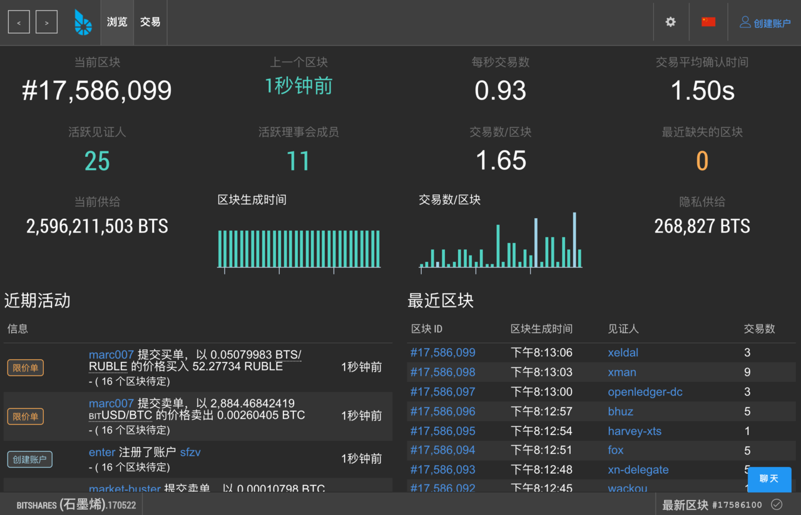
可以看到这是一个仪表盘，显示出了比特股网络中区块的生成信息以及最近的交易单，大家会发现，这里有两个角色，一个叫理事会，一个叫见证人，这些是什么意思呢？实际上这些是比特股中实行的网络自治的方案，首先解释一下什么是理事会，理事会成员可以提议修改区块链的动态参数，比如手续费，区块间隔时间以及其他很多参数，因此这是一个需要对BitShares系统如何运作有很深理解，需要有很强责任感的职位，理事会有11个成员席位，再来看下见证人，见证人是比特股系统中区块的生产者，他们验证交易数据并维护网络安全。你可以投票选举你信任的人成为见证人，投票时，你选择的候选人将获得你投出的相同票数。
接下来我们再来看一下比特股中的手续费，比特股的操作都需要耗费一定的手续费，这跟我们现实中是类似的，我们看下手续费的说明界面：
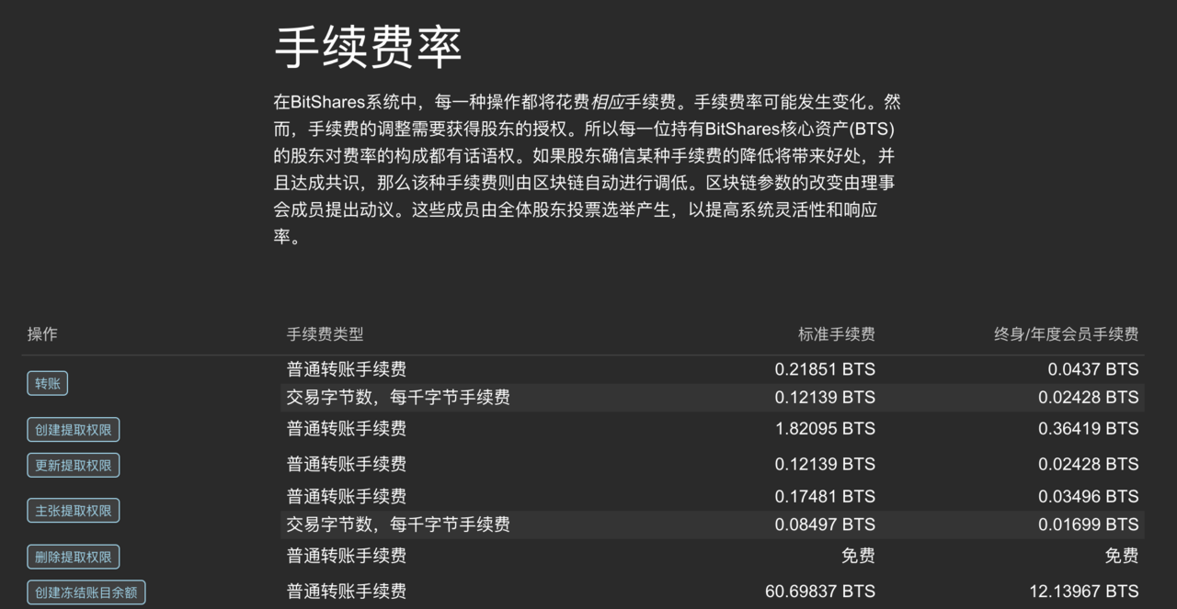
通过上图我们可以看到比特股中关于每一种操作类型的手续费，这些手续费设置也并不是固定的，甚至也不是比特股官方团队决定的，而是通过自身的网络治理结构来进行，也就是股东理事会结构。
基于区块链的去中心交易网络是一个相当有创意的思路，我们知道在金融交易活动中，最需要的就是公开透明以及数据的真实性，比特股在这一方面是一个先行者，即便还不能完美解决所有问题，但是这种思想和技术是值得去尝试一下的，至少，技术能解决技术可以解决的问题。

2.3.2 银行结算与清算
在银行和金融业结算与清算指一笔交易的生命周期的所有行为，包括从交易的发起，一直到交易账款结算的所有活动。所有的交易支付都必须要确保一个交易支付的承诺最终落实到真实的资产或钱款从一个账户转移到另一个账户。
传统的银行结算清算简单流程和逻辑如下图第一部分：
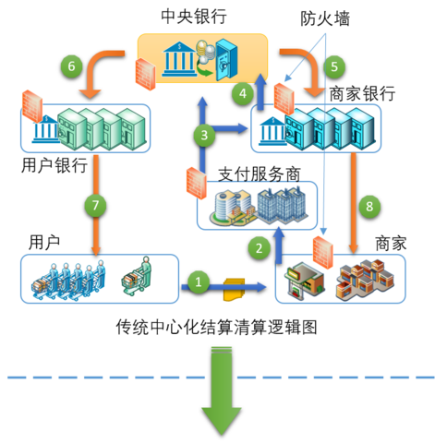
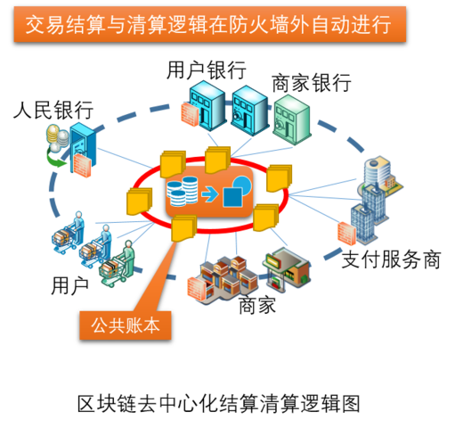
- 用户到商家购买商品刷卡确认用信用或银行卡借款；
- 商家把用户支付信息（发卡机构信息）传给支付服务提供商；
- 支付服务提供商将用户银行信息发送给结算清算中心（央行或有结算清算职能的银行）同时发送给商家开户银行；
- 商家开户也将商家银行信息提交（央行）结算清算中心；央行根据收到结算清算请求，拿到收支双方的银行信息，确认交易合法，并做结算清算；
- 央行确认结算清算结果，给商家所在银行确认收到用户开户行的款项或信用；
- 央行将结算清算请求结果发送用户开户行，确认支付；
- 用户收到用户开户行的支付确认；
- 商家收到商家开户行的收款确认。

区块链模式的结算清算简易版流程和逻辑如上图第二部分所示：

1）用户（银行卡/信用卡确认信息），用户发卡银行，商家，支付服务商，商家银行，（央行）结算清算中心等所有利益相关者都在一个共享账本的对等网络中；

2）建立在对等网络上的共享账本，天然的做法就是用区块链对等网络部署（私有/联盟/公有链）共享账本可以在商业流程中各个利益相关者之间同步和传递；
3）所有的商业流程都记录在共享账本上，有权利记账的节点可以记账，需要确认的节点可以确认，所有活动都记录在账本上；
4）账本上的数据分公开数据，根据权限访问数据和完全私密数据，按照应用场景分类；
5）用户交互活动，包括刷卡，商家确认，提交支付服务商，请求提交商家银行，提交结算清算行，结算清算结果确认，支付和收款确认所有活动，都记录在公共账本上；
6）结算清算的逻辑部署在公共账本所栖身的链式数据中，各个节点根据共识机制与事先定义和编写好的智能合约自动进行。
区块链结算清算模式有很鲜明的特点：
首先是整体上看，各个参与单位之间不再是纷繁复杂的逻辑关系，至少在面上看不到了，节点间彼此结构清晰流畅。所有的连接都是简洁的点对点关系，连接的纽带就是分布式共享账本，网络的复杂性被隐藏在分布式网络结构中，被分散到网络的自动执行的账本智能合约中。结算清算的复杂性被统一从网络拓扑剥离，业务场景在结算环节被提取到协议中解决。
其次就是在结算清算的逻辑，已经从传统的全部在每个节点的防火墙内自己独立完成转变到了现在结算清算逻辑分成两个部分进行：公开透明的结算和账目清分逻辑，彼此通过共识协议已经放在各个节点的防火墙之外进行了，结算清算逻辑透明并在防火墙外自动执行，减少人为错误及冗余；而私密的逻辑部分还可以部分保留在防火墙内进行，保证各节点合法的隐私和自有权益。这样给自动结算清算提供了计算基础设施，减少或消除手工结算清算程序，很多商业应用场景中，商家，金融机构，银行，保险等单位的结算清算部门就可以被自动执行的程序取代。极大的提高结算清算效率和成本。想象一下，银行的结算清算部门的人都被取代会是一种什么样的情形呀？
第三，结算清算通过分布式共享账本来进行的时候，共享账本所具有的加密数字货币属性可以使得结算清算可以使用共享账本的衡量单位进行。而不必通过法币进行，这样可以在法律允许的情况下大量节省结算清算现金流。同时也节省了信任节点间用法币结算的费用。在没有结算清算拍照的平台或应用场景，只在最后资产离开平台的时候才跟银行做最后结算清算一次费用。在法律允许的情况下实现金融创新。

2.3.3 Ripple：开放支付网络
Ripple，也就是瑞波支付以及瑞波币（XRP），它既是一种数字货币也是一种支付协议，类似于哈瓦拉网络：一种传统的、在城与城之间汇款的非数字化方式。哈瓦拉植根于中世纪的阿拉伯半岛，今天仍在银行不会或不能运营的地方被使用，它是独立于传统银行金融渠道的非正统、非主流的汇款系统，可以简单的把哈瓦拉看成是一种地下外汇来理解，我们来看个例子。
如果Alice想要汇款给Bob，那么在哈瓦拉体系中会这么进行：
1）Alice找她的当地哈瓦拉代理人，把现金以及他和Bob共享的密码交给代理人
2）Alice的代理人打电话给Bob的代理人，告诉他把资金发放给能提供密码的人
3）Bob找到他的代理人那里，提供密码并得到现金
4）交易过程中的佣金可能被一方或双方代理人收取
大家注意这个过程，Bob通过哈瓦拉方式得到了现金，但是Alice和Bob的代理人之间并没有立即进行资金的结转，Alice代理人仅仅只是告知了一下Bob的代理人，Bob的代理人就直接转账给Bob了。我们可以看到，在这样的一个体系中，要想成功的运转这个业务，得要有如下的信任关系：
1）Alice要相信她的代理人能够履行职责；
2）Bob也要详细它的代理人能够履行职责；
3）代理人之间要互相履行职责，因为他们之间要进行债务还款。
看到这儿，相信大家已经开始理解了，这里的代理人其实就是做市商或者说是交易网关，瑞波支付的原理跟这个是很类似的。
1）Alice登录到选择的瑞波网关
2）将现金存入并且指示自己的网关通过Bob的网关将现金转给他
3）Bob通过自己的网关获得现金
4）Alice与Bob的网关进行债务结算
我们看到，这就是一个由支付结算网关构成的网络，只要上述的这些信任关系不被打破，瑞波网就可以转移一切东西，比如现金、黄金、数字加密货币甚至是啤酒、大米、木材。有朋友会说，这里面关键还是代理商之间的信任吧，假如两个代理商之间不具备信任关系怎么办？在瑞波网络中，可以通过设置中间代理网关，在代理商之间建立信任链，比如创建一个中间网关C，Alice的网关和Bob的网关都信任C，就可以通过C来中转了。
那么，如果两者找不到这么一个共同信任的中间网关怎么办呢？没问题，可以使用瑞波币，瑞波币是瑞波网络的货币手段，所有的网关对于交易的标的物都有一个XRP的定价，类似于美元在全球交易中的地位。换算到瑞波币后就完全进入了瑞波网络的结算网络，可以结合瑞波网的智能合约实现不可篡改、担保等各项安全措施。
实际上瑞波的设计比之比特币还要早，大约在2004年的时候就创建出来了，只不过一直以来都很小众，而且主要是基于熟人关系网，利用熟人关系网之间的信任实现快速的异地汇款或借贷结算，结合区块链技术后便实现了全球范围内的快速支付。目前一笔XRP支付交易可以在大约4秒内确认，每秒可以连续处理1500笔交易。

2.4 IPFS：星际文件系统
IPFS，英文全称是The InterPlanetary File System，名字确实很酷，这是一种点对点的分布式文件系统，它的对标物是现有的HTTP体系，那么我们先来看一看现有的HTTP体系都有哪些问题，如下：
1）中心化的服务器很容易成为性能和流量瓶颈，比如下载文件，观看视频等，当连接数多了以后，很容易速度变慢乃至于服务瘫痪。这些我们都有过体会，目前任何一个使用HTTP访问的站点基本都是这样，最好的方式也无非就是增加更多的服务器实现负载均衡，不过这样的话，成本也就更加昂贵了。
2）站点数据不能长期保存，这是很显然的，尤其是对于长时间没什么访问量的内容，一般不是删除就是单独打包备份了，总之结果就是不再能访问到了，传统的HTTP服务器通常不会对站点数据做版本历史管理。
3）文件地址定位不够平滑，这个概念需要解释一下，我们知道，在通过浏览器访问站点的时候，一般都要一级域名、二级域名然后还有文件的锚点定位，也就是说HTTP支持的是一个层次目录结构，这种设计一方面要求站点服务者要将自己的内容在设计开发的时候就要安排好目录层次，除了实际的目录层次外还会需要设置虚拟路径这些，对于一个大型站点，其目录层次是很复杂的，然而，实际上用户并不关心这个结构层次，是不是？我们访问一个站点的目的仅仅是希望快速的查看内容而不是去记住那些层次复杂的路径。
好了，我们暂且总结关于HTTP的这些问题点，现在来看一看IPFS的特点，通过什么样的方式能解决这些问题。
IPFS基于内容寻址而不是HTTP那样的基于域名的级联寻址，也就避免了要记住文件存储的服务器名称、路径和名字，IPFS系统对每一个加入到节点的文件都计算出一个哈希值，这个哈希值可以唯一的表示某一个文件，当使用这个哈希值像IPFS发送文件请求时，会使用一个分布式的哈希表找到文件所在的节点，从而可以直接获得文件，这种方式最大的好处就是扁平化文件的路径层次，或者说就没有层次了，只要拿着文件的哈希值就可以，这种检索方式其实更符合人们的思维习惯。
分布式存储结构，文件可以切分成小的分块在不同的节点上分别存储，需要获取的时候也可以分别从不同的节点获取，这样可以大大提高文件存取的性能，实际上这也是P2P系统之间进行文件访问常用的一种方式，与比特币这样的区块链系统不同，文件存储节点并不需要共同维护完全一样的文件数据。
结合区块链系统的设计，拥有了数据不可篡改以及时间戳关联等特性，这样的特点非常适合应用于文件的版权保护、来源证明等场景，还可以使用基于区块链的代币来激励IPFS节点，这样使得IPFS系统带进了金融属性，使用IPFS的人越多，代币就会越有用武之地，而反过来就会激励更多的人去使用IPFS。
IPFS并不只是一个概念，实际上目前已经有了很多应用了，比如AKASHA，这是一个基于以太坊和IPFS的社交网络；还有如Neocities，这是一个免费的基于IPFS的网页主机服务，即便Neocities关闭，人们也依然可以通过IPFS浏览到内容，这个听起来是不是有些激动。分布式文件系统与区块链技术的结合，可以产生如此多的创意应用，以至于很多人都认为，IPFS将最终取代HTTP体系，我们就拭目以待吧。
2.5 公证防伪溯源
区块链技术在公证防伪方面的应用主要是利用区块链技术独特的Merkel tree数据结构防止篡改，区块数据可溯源，非对称加密数字签名的技术组成分布式点对点公证存证防伪网络及数据。我们按照图例标号来跟踪分析一个现有中心化认证公证系统的部署模式：
1）用户1向公权认证中心提交材料申请认证证书；
2）经过审查，公证中心发放证书，用户1获得认证；
3）用户1想要跟用户2进行交易，用户2需要跟公证中心申请用户1提出的证明；
4）公证中心确认用户1的证书；
5）用户2要向用户3提出交易请求，交易中用到的来自用户1的证书被传递，用户3再次向公证中心请求确认证书，以此类推，公权公证中心是一个完全集中式的证书发放和验证机构。
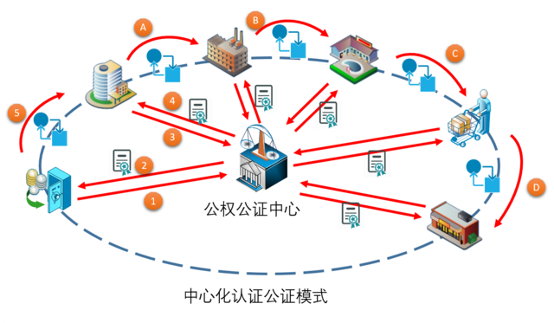
在这个集中式的公权公证中心模式中，好处也是显而易见的： 大家都相信的由政府背书的专业机构，如果关系顺畅，高效，集中，风险由政府承担。但是，这也以为这这样的模式可能存在的风险，那就是：
- 单点灾难（single point failure），当这个集中式的公权公证中心出现状况的时候，全网瘫痪，大家无法获得证书服务；
- 在处理海量证书的时候，中央式的系统也会由于中央处理能力不足而造成拥堵而变得性能下降；
- 中央公证中心的安全性要求非常高，存在安全隐患，很容易被使用拒绝服务攻击（Denial Of Service, DOS），甚至多台机器发起的分布式拒绝服务攻击（Distributed Denial Of Service，DDOS）
很直接的一个性能优化的解决方案就是对系统也进行分布式改造，提高性能和安全性，降低被攻击而导致瘫痪的风险。区块链技术做为一种分布式计算计算，其实也是可以在改造现有集中式系统的过程中逐步摸索或实施的。
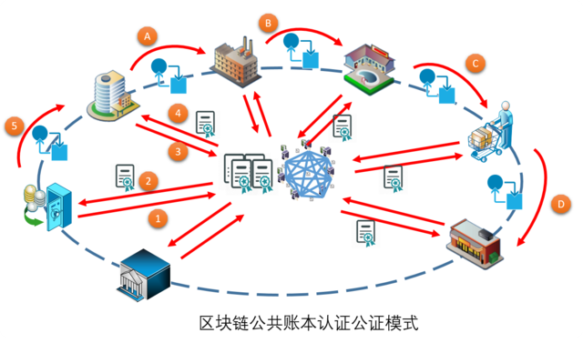
现在我们来尝试着对一个集中式的公权公证中心进行分布式改造：
- 针对每一个用户，我们单独分配一个计算资源单独处理，一个单位一个处理单元；
- 在每一个处理单元的计算资源（可以是单独一台计算机）增加一个证书同步单元（模块）负责将每一个处理单元的证书进行同步，每一个处理单元都可以在同步单元将证书同步后拿到任何单位管理的证书；
- 这样的处理单元和同步单元模式可以扩散，从一个单一的中心根据性能需要分化成多个中心，然后再在中心件进行证书数据同步；
- 这样原单一中心的公权属性依然集中在认证中心，继续行使其本来应该承担的不可取代的政府或法律职能；
- 证书分发，处理，同步的功能性功能被剥离出认证中心；
- 对证书进行分布式账本技术改造，证书做为共享账本在各个单位之间产生，流转，校验。
这里强调的一个共享账本改造很关键，使得我们所进行的系统优化（改造）是区块链技术改造，这个共享账本我们做三件事：
1）用加密函数对证书进行数字加密（采用国际认可的SHA-256或中国的加密SM2）；
2）证书数据结构才用Merkle Tree来存储证书数据，保证任何被改动的证书都会自动变成无效；
3）对证书进行非对称数字签名，数字签名根据证书的申请人，所有权人，发放方，校验方进行公钥私钥密钥管理。
经过旨在提高计算和处理性能，防止DOS/DDOS拒绝服务的分布式计算模式改造，再加上加密分布式账本技术改造，我们就实现了一个集中式系统的“区块链技术”改造，这样形成下面描述的区块链计算模型的公权公证系统。这样的系统我们先说可能出现的劣势，那就是对用来进行证书校验的密码计算要求高，如果密码被破解，全网证书（账本）就会被容易被篡改。其次就是对用来进行证书同步的点对点证书通讯协议的性能要求高，因为本质上分布式改造是将风险和性能同时分散到各个节点中去了。当然新系统的优势是非常明显的：
1）证书数据由于公钥私钥非对称数字签名使得数据来源和权益清晰，证书内容及其真实性得到来自源头的保证；
2）证书内容在产生或修改的瞬间，就已经全网无差别的被同步并通知；
3）任何证书的改动及其改动过程都记录在案，而且可以溯源；
4）任何证书的校验都可以通过签发及确认者的公钥完成，不再需要中间放参与；
5）分布式签证校验系统导致可以完全不需要信任第三方的存在和干预，系统自动完成；
6）公证网络参与方平权，系统自治；
7）原公证中心（公证处）功能职能弱化，可以逐渐变成一个象征性的法律主体，更适合做其法律专职工作，法意志体现的效率提高，意义更大。
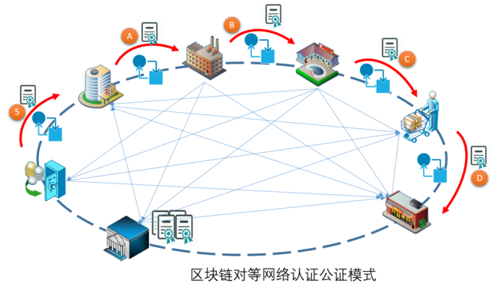
我们再进一步看一个类似存证通的区块链公证存证防伪系统的具体实现过程及一些核心技术原理。这个系统的理念在于所有被认为有价值的数据，包括私有数据和公共数据，都可以存证公证并防伪。
如下图，系统从数据开始，至上而下进入系统，到达系统最底层然后从左到右完成证书签发再回到系统向上分发返回给请求用户。
1）以事件为导向，当数据发生变化时向系统发出存证，公证，防伪识别等请求；
2）外部事件的请求是分布式的，可以有多种数据源，确保系统的高可用性；当外部请求进入平台后，平台根据事件所请求的数据的变化，抓取变化特征值，将特征值的元数据进行哈希函数加密（SHA256），目前为止，区块链技术中只有通过哈希函数加密的或者使用类似同级加密强度的加密函数，才能保证数据的不可篡改性，否则都会留下安全隐患；
3）采集了数据变化事件的特征值的加密信息，按照一定逻辑和循序组成数据块上链，可以是多链结构或者单链结构，完成上链存证编码过程；
4）对需要上链的事件数据进行压缩；
5）讲需要上链的数据通过事务（交易）写入底层区块链构架；
6）区块链数据写入并给出数字证书；
7）平台（可以是去中心化的）拿到证书，向证书请求者进行查询或发放。
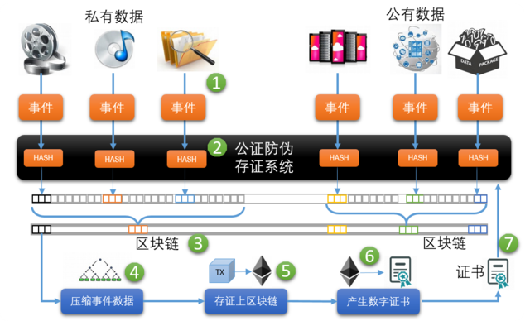
我们一直以来介绍了很多区块链的技术应用，大部分我们看到的都是去中心化模式的。但是需要强调的一点是，在实际公证防伪存证或者溯源等区块链系统中，区块链的应用并不一定完全是彻底的去中心化模式的。因为通常分布式系统的构架是很复杂的，平台访问层和底层数据存储层一般都是松耦合的。不一定完全是绑定在一起的，也就是说，在存储层使用区块链技术构架做物理账本存储时，平台或者说分布式账本（存证）的访问方式可以是集中式或去中心化模式，整个系统也是使用了区块链技术的，也具备区块链技术很多优良特性。这样的区块链系统我们常常称为存储层区块链应用。
当然，也有去中心化理想主义者认为这种类型的区块链应用只是非常简单的几个节点，私有链模式，在内部网络内实验用，而且只用到了区块链最少的一个应用 - 分布式数据物理存储，可溯源，不可篡改的属性，也戏称这样的区块链应用为“伪区块链”应用。因为这样的区块链没有发挥在整体上多节点构建价值网络的区块链应用灵魂。在区块链技术应用的探索中，我们听到2017年某微某众银行曾经尝试过一个共识节点的区块链银行核心业务系统，某邮某储银行用Fabric做了<10个共识节点的区块链银行托收系统，某招商银行也在私有链商尝试了少量节点概念验证的POC区块链信用证项目。这些私有链区块链应用项目的尝试，也是中国金融业在区块链技术应用上相对大胆的尝试。哪怕用到的有些只是区块链技术公证防伪溯源能力。
2.6 供应链金融
供应链金融其实是一个用技术的手段将一个商业主体的供应链上下游企业（买方，卖方，金融机构）所涉及的所有进销存，买卖借贷担保等财经活动商业和金融流程集成到一个完整的交易（Transanction）中。供应链金融的核心目的就是为了降低资金成本，提高商业效率。
供应链金融简单来说就是银行围绕核心企业，管理上下游中小企业的资金流和物流，并把单个企业的不可控风险转变为供应链企业整体的可控风险，通过供应链流程获取各级核心企业，供应商，经销商的各类信息，同时利用核心企业的信用以及订单做为背书，将风险控制在最低的金融服务。同时由于充分利用了技术手段，通过信用流转而非现金流转，大大的降低了现金的使用率，甚至在一定程度上消除了现金的使用；同时因为数字或区块链化的资产可以将应收和应付的账期大拆小，短拆长，甚至任意分拆，从而大大增加了信用（带币）的流转率，增加了资金的流动性进而增加了资金的利用率。
传统的银行企业金融服务大部分情况是各个银行都是和企业在产业生态供应链环节中是单点，银行对企业上下游及供应链关系并不了解，信息不多了解不多甚至完全不了解。如图下银行A对供应商，银行C对经销商，因为不了解对应企业的供应链资产细节，在给企业提供贷款服务的时候因为信息不足，信用评级不精准很容易导致贷款审批难，贷款额度少的现象，也是造成很多中小企业融资难的问题。图中银行B因为面对的是核心企业，长期信用好，自然核心企业的贷款优惠而且额度大，融资很容易。
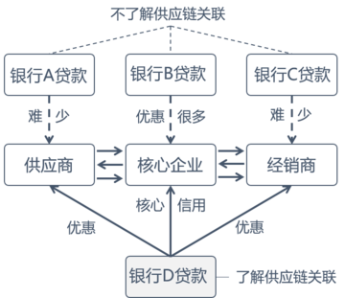
上图银行D因为掌握核心企业的供应链上下游企业供应商和经销商的资金和物业流动信息，对供应商和经销商的贷款可以做到精准高效低陈本，同时也会给核心企业最好的金融服务支持和信用额度。这样银行D在了解核心企业上下游供应链信息的基础上获得的优势：
1）保持了对核心企业的重点精准支持，同时也给核心企业的上下游企业提供优惠高效的金融服务，避免了银行B只针对核心企业，忽视中小企业的缺失；
2）避免了银行A和银行C因为风险不可控，贷款审批难度大，贷款额度小的误区；
3）三保持了对所了解供应链生态上下游全产业流动资金，物流的信息，金融效率和成本还可以更进一步优化。
供应链金融的创新在于用技术的手段把上下游企业串联起来，把核心企业及其附属企业的应收和应付尽量放到一个首尾相连，可溯源，可核查计算，方便审计监管的交易记录中去，这就是用区块链技术的分布式共享账本所能解决的核心问题。
用区块链技术中内置的共享账本技术解决供应链金融的核心问题可以让供应链金融全流程中所涉及到的利益方都是共享账本的一个节点，每个节点根据自己原生态或被赋予的商业属性在一个区块链网络中扮演自己应该扮演的权利和角色。所有的人都可以在经过授权或者许可的基础上读/写一个供应链金融环节中的交易数据。共享账本所承载的供应链金融信息和价值可以自由分叉与合并地进行流转和传递。
如下图，我们按照区块链价值网络的构成要素和步骤搭建我们的供应链金融价值网络：
- 供应链金融全流程所有的利益单位和企业构成一个平权的价值网络；
- 企业按照商业逻辑达成一套供应链金融价值共识机制；
- 全网共享供应链金融共享账本，节点按照功能进行分类，规范交易与交易数据读写权限；
- 供应链金融价值网络通过Asset Back Cryptocurrency (ABC)的模式价值上链，实现资产区块链化；
- 供应链金融价值的生命周期管理（产生，流转，分拆，提现等等）由智能合约制定；
- 当价值网络出现利益纠纷时按照事先达成的共识机制自动处理纠纷，由智能合约自动执行；
- 价值共识协议规定供应链金融流程中各个节点在流转资产和记账的过程中是否有获利节点而且最后流转结算清算逻辑按照智能合约自动执行完成；
- 当供应链金融价值网络中出现对价值共识协议产生歧义时，有平台管理方会同各个供应链金融环节的节点共同协商解决并从新制定共识规则；
- 新共识规则可以通过新智能合约或者新节点软件发布的模式进行更新，防止价值网络分叉。
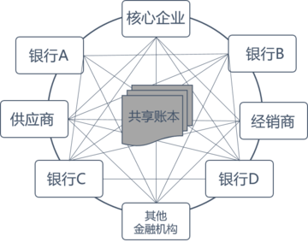
在实际信用（数字资产）流转的过程中，我们可以看下图所展示的一个流程例子：
1）供应商根据供货清单以及核心企业的票据凭证提出应收账款上链；
2）核心企业根据供应商提高凭证确认信用真实性，供应商的应收账款按照账期形成上链数字资产（可以通过开矿或机构授信额度预充值）上链；
3）供应商获得带账期的以核心企业票据为背书的数字货币信用资产的所有权；
4）供应商可以根据账期到金融机构（银行或供应链金融运营平台）按照一定逻辑的体现率提现；
5）供应商也可根据数字资产信用任意拆分去流转给其自己的供应商，可以大拆小，短变长，或者直接提现，如果平台有资金或别的数字货币理财产品也可以转入数字货币理财甚至直接提现；
6）供应链上的数字资产分割，流转，交易，提现，利息，支付都是通过内置在区块链基础构架里或者编译成可自动执行代码的清算结算逻辑自主完成。
所有以上步骤都可以通过区块链分布式账本技术，可以并不必须通过智能合约来自动执行并监管。通过技术手段可以实现供应链金融交易的完美金融自治。
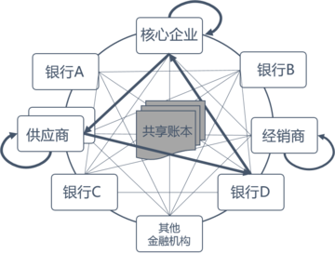
在供应链金融领域，我们用运营资金（或流动资金Working Capital），特别是运营资金比例来测算公司资本的效率和短期财务健康程度[15][16]：
通常运营资金并不是越多越好，所以还往往通过一个运营资金流动比率来衡量，具体的计算公式如下图：
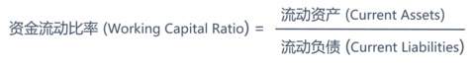
- 资本流动率表明一个公司是否有足够的短期流动资金去支撑其短期流动债务；
- 资本流动率越低，说明企业资产变现的能力越弱，短期债务偿还能力越弱，而当比率小于1时，公司是负的流动资金；
- 资本流动率越高，说明企业资产变现的能力越高，短期债务偿还能力越强；
- 当资金流动率高则说明企业流动资产太多，则有可能是说明企业存货挤压，经营不善，或者是企业持有现金过多，企业不善理财，资金利用率低，或者两者都有；
- 一般经验值是资本流转率在1.2至2.0之间说明资金利用率是比较高效健康的。
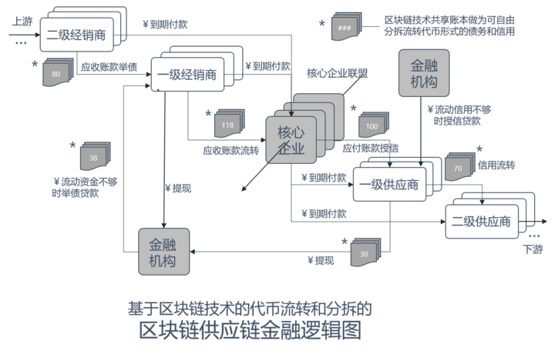
在上图所描述的公有链金融区块链应用场景中，我们用区块链来打造这样一个区块链公有链金融平台：
1）平台和金融机构根据产业公有链中核心企业的信用，给核心企业发行（或发放）信用代币额度，按照数字货币（代币）发行的机制给核心企业按商业票据质押的模式将价值置换到公有链金融产业链中；
2）所有企业流转的信用代币加上提现账期时间属性流转，信用代币按照加密数字货币技术可信用充值，大小分拆，账期长短调整，信用代币可流转，可提现，可做为产业流通和结算价值单位；
3）当核心企业欠其供应商货款的时候，在一定账期内的应付款，可以使用核心企业的信用代币置换信用并对标供应商货物价值及费用；
4）一级供应商拿到核心企业的信用代币，第一是可以等待账期到期到平台全款提现，第二是可以在账款到期前跟平台或平台的保理功能企业按一定的提现率提现，第三是一级供应商可以讲信用直接带着账期属性在其自己的供应商（二级供应商）确认的条件下流转应付账款给下游供应商；
5）二级供应商也是一个价值单位实体，同样可以按照核心企业公有链环境下的价值信任体系对信用代币实施充值，分拆，改变账期，流转，提现，甚至申请额外的信用的所有活动；
6）按照同样的道理，核心企业也用平台的分布式账本功能的信用代币在上游经销商那里盘活经销商的应付，授信，征信，流转，贴现等所有公有链金融功能，全产业链形成价值闭环；
7）企业可以通过零售，福利，劳动补偿的各种流通手段将信用价值置换到个人手上形成企业到个人的价值闭环。
这样构筑起来的区块链公有链金融平台在整个公有链金融环节，由于上下游供应关系明确，合同，物流，甚至生产环节的很多细节都天然在这个大型的公共账本中得到有效的共享，上下游企业之间在公有链金融数据上没有信息孤岛，账目透明，不能造假，不可篡改，交易双方风险可控，物流清晰，违约情况也如实反应，交易对手风控几乎可以消除，极大降低产业流通成本，几乎完全消除现金冗余，最大极限的提高资产的流动率。最重要的一点就是当整个产业链使用代币做为彼此结算清算的基本单位的时候（当然是建立在公共账本信任机制的前提下）体系内结算清算自动化，整个平台形成一个不需要银行（现金）直接参与的价值体系。只有在跟外部体系发生发币或现金对标及提现的时候才跟复杂的实体金融机构发生直接关系。
这样的用区块链技术改造的供应链金融模式，是对供应链金融最大的科技创新。
2.7 区块链基础设施：可编程社会
数字资产交易、区块链操作系统、区块链应用程序 通过区块链技术，引入经济模型，实现虚拟的可编程社会 等概念名称，可能会比较高冷或遥远，让我们看看最强大的底层概念区块链通讯协议和智能合约所能构筑的可编程社会。
我们先来看区块链应用及其基础构架，一般而言，我们传统非区块链应用诸如微信，QQ，微博，脸书（Facebook），谷歌（Google）等都是将复杂的逻辑放在应用层，也就是我们看到的“胖应用层”，而在传统软件的底层则是通讯协议层，这层一般指互联网通讯协议TCP/IP，HTTP，SMTP，XMPP等，在传统的非区块链应用中，网络协议或应用协议层一般一旦确定下来很少修改，所以很多应用逻辑都是在应用层完成，而网络协议层的改动，修改或编程很少，所以我们往往将这样的应用的协议层成为“瘦协议层”。
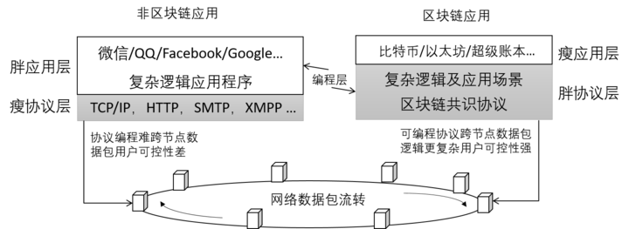
同样也是大部分基于互联网的区块链应用，大部分是去中心化的应用，比如大家常见的比特币，以太坊，超级账本等区块链基础构架及依托这些构架之上开发的各种应用。目前大部分去中心化的应用在应用层逻辑相对简单，因为承载的大部分是 跟价值有关的产生，流转，分拆，提现，买卖的应用，相对的这个应用层由于基本的价值逻辑变动不大，相对需要编程的部分不多而可以说是“瘦应用层”。于大多数非区块链应用不一样的是去中心化的区块链应用的协议层往往是一个包含很多复杂逻辑的“胖协议层”。
不同于非区块链技术应用，可编程的“胖协议层”所构筑的去中心化的区块链应用正在构建一个可编程社会。这个可编程社会由于分布式账本技术可以建立一个不需要第三方信任机制的彼此信任的可编程网络社会和经济[17][18][19]。
区块链应用由一个非常独特的特性就是其价值网络（共识）协议，如何在网络节点之间形成（价值）共识是区块链应用最核心的逻辑，这个逻辑往往是一个可编程的协议层提供的。未来的可编程世界，我们可以遇见信息的流转是绑定资产的流转的，资产的流转往往是可编程的自动化完成的。企业与企业，企业与个人之间的价值流转，商品买卖，物流，社会管理，都是通过可以自动编程，包含了智能合约的代币（token）来完成的。而这些由区块链基础设施发行的不许信任第三方建立起来的信任社会所发行的代币（或别的形式的自动化运行程序），承担起建立编程社会与经济的纽带。
区块链应用的节点及节点见建立信任关系的分布式共享账本其实是由很多按照“胖协议层”的价值网络协议在自动的完成社会的各个机构与个人的行为与权益确认。这些区块链节点所能完成的功能将跟今天和过去人类及其机构所能完成的工作一模一样甚至更高效准确公平智能。这样，我们现在传统的经济和社会模式就逐渐会让位给未来区块链技术所构筑的可编程经济与社会。因为当前人类社会和经济的模式与体制已经沿袭了一百多年，已经逐渐不能适应因为高速发展的速度，高度发展的形态急需一种全新的社会和经济模式。可编程的，自适应的，能自我调节算法的，具有智能数据采集，分析，并能控制现实社会智能设备的系统正在产生和不断完善，正好满足这样的新社会经济发展模式。
可编程社会和经济衡量的指标是由机器或网络共识完成的交易（Transaction）的比例。在区块链应用程序里，全部的交易都是通过机器（节点）通过区块链价值共识协议（机制）确认完成的。这样的社会和经济网络中所承载的事务，交易，资产站社会和经济总量的比重越大，可编程社会和经济的成熟度就越高。可编程社会与经济中所承载的资产由于不一定都是按照法币来衡量的，所以也往往叫做影子资产。
下面举一个例子：
平时大家都相信国有商业银行，并愿意把钱存到诸如工行、建行、农行、中行、交行等大银行。用户对这些大银行的“信任”主要是因为这些银行的信誉好，有国家背书等，因为大部分人都相信存钱在这些银行里是安全的，而且最关键的是当自己想要取钱的时候这些银行都能独立承担并能让自己顺利的将钱取出来。但是，我们也许不相信一家“无名银行”，因为在没有非常好的历史信誉和国家背书的前提下，很难有人知道无名银行的可信程度，人民对“无名银行”往往是“不信任”的而不愿意（不敢），拒绝到“无名银行”存钱。所以从如下图所示的体系结构中。用户对“无名银行”是“不信任”关系。
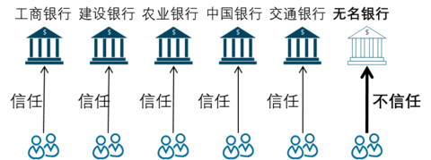
现在让我们假设用区块链技术将包括“无名银行”在内的银行都连接起来组成一个银行联盟，而组成联盟的联盟协议是：
1）联盟节点间无差别的全网共享和同步一个分布式账本；
2）联盟节点共同通过无差别投票最后简单多数大于或等于50%决定每一笔账；
3）联盟用户可以在任何一个可以确认自己存款的节点存取属于自己的钱；
4）联盟规则如果需要改动，则投票大于等于50%决定；
5）联盟节点间自动结算清算。
按照上面的联盟协议，现在用户和“无名银行”的信任关系发生了本质的变化：建立了信任关系！！
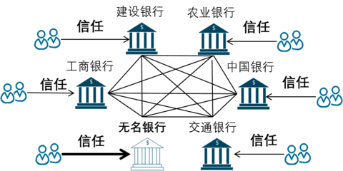
回到最早用户对“无名银行”不信任的根源：担心自己事先存入无名银行的钱取不出来。当一个用户在这个银行联盟任何一个节点存钱的时候，节点间会自动全网同步这样一笔交易并且在所有节点投票决定后将这笔交易的结果写入账本中，任何人不可篡改。由于用户“存”到无名用户的钱这个事实被一个共享公共账本记录下来并全网同步，一旦存钱事件的交易完成并被“联盟共识确认”，联盟中任何一家银行都会有用户的账款信息。由此，用户从无名银行存入的钱，一旦确认就可以在联盟内任何一家银行将钱取出，因为按照盟约，任何一家确认账款的银行都可以存取钱。而银行间的结算清算有联盟程序自动完成。
哪怕就是“无名银行”消失了，用户的钱还是可以在任何一家联盟银行那里得到确认并存取，这就是信任机制建立的关键。而这个关键的背后，就是区块链技术建立起来的信任机制。
银行联盟其实就是一个区块链技术可编程社会的例子。区块链技术在这里扮演的就是“信任机器”的角色，而在这个信任机器建立起来的区块链应用中，前面提到的“胖协议层”起到了关键的左右。也就是说，联盟的共识协议是建立在这个逻辑层上的，区块链技术基础设施就是给这个协议层的编程定制提供了巨大的便利。
分布式自治组织DAO（Decentralized Autonomous Organization）也是可编程社会的一个很有意义的尝试。

2.7.1 MutualChain：相互链构建相互自制社区
相互社区（Mutual Community）是一个基于区块链技术的相互金融技术构架和完整的产品及服务解决方案，是全球独创的作为分布式数据存储、点对点传输、共识机制、加密算法等技术的集成金融应用，旨在打造一个全球化分布式网络，探索自主，共赢，共享的社会化运转机制。
虽然区块链技术还处于发展的初期，但其更加透明、开放的理念和机制已经展现出无比的生命力。相互社区正是在这一全新价值网络体系的基础上，建立一个点对点的分布式相互保障网络，同时逐步发展成为一个由相互社区为基础设施的数字资产金融价值体系。相互社区将会改变社会的个体和个体之间的相处以及运行方式。
相互社区（Mutual Community）致力于利用区块链和移动技术解决互助会现有的不足。使每一个成员都能轻松的启动和支持创建基于数字货币的相互金融产品和服务。通过相互社区，任何机构和个人，都可以在未来相互社区中开设自己的业务窗口，拥有自己的数字钱包和自己的相互社区信用体系，同时相互社区通过智能合约体系提供特有的仲裁机制，一旦产生争议，仲裁机制将对交易内容和历史进行分析，提供仲裁依据和帮助。通过相互社区提供的基于区块链技术的商业逻辑引擎及相关工具，现代社会中的商业模式和金融服务可以更加快捷高效的融入相互社区引擎中，并且建立各自的金融服务区，使得更多人能够享受更加丰富的基于数字资产的金融服务，比如相互保障，互助信贷等等。

相互链区块链理论体系，构成与特征
相互社区（Mutual Community）由相互社区价值协议与相互社区价值网络组成。相互社区价值协议包括钱包，信用度和仲裁机制。相互社区钱包提供给个人或者机构存贷、兑换、支付、结算等服务，使得相互社区中的金融产品可以通过钱包进行交易和服务。 同时相互社区信用度通过交易，流转，理赔，授信等社区中行为积累，维持整个相互社区交易信用体系。仲裁机制监督所有交易和执行，并对交易历史和数据进行分析，产生仲裁结果。
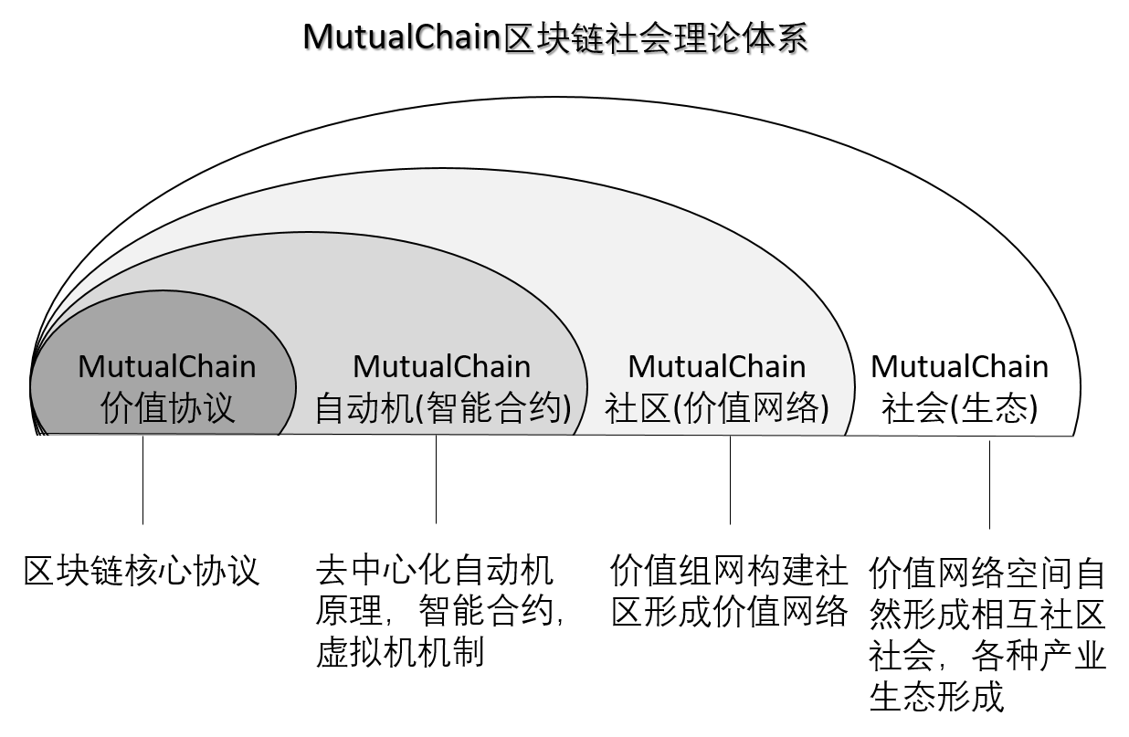
- MutualChain核心价值协议
  - 相互链的分布式账本访问机制（谁可以用什么方式访问）；
  - 相互链分布式账本谁可以发起，写并确认一笔交易（数据流转事务）；
  - 相互链上的系统和数据价值是什么情况下如何产生；
  - 相互链的价值协议什么情况下由什么实体如何修改；
  - 相互链上当价值转移的时候，价值的状态和变换逻辑。

- MutualChain自动机原理（智能合约）
  - MutualChain是如何传递，编码/解码，并复制价值协议的

- MutualChain社区及价值网络的构建
  - 描述相互链社区及价值网络形成的过程和机理

- MutualChain价值网络见自然形成相互社区社会，并逐步形成各产业生态
  - 当不同的价值网络（可以是多链）自然形成一个庞大的相互社区的时候，相互社会形态是如何有机的互动形成良性生态的。

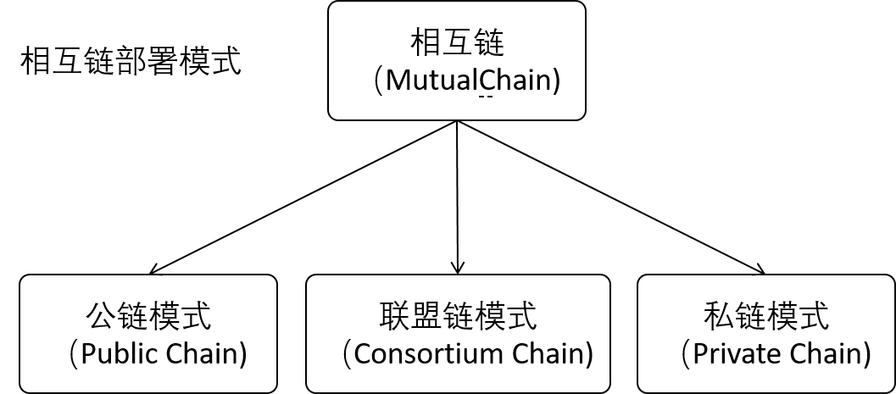

相互链的部署结构可以根据实际社区构建的应用场景，按照互助链价值协议的细节及形态，分别部署为单一的公有链，联盟链，私有链或所有链式结构的组合模式。

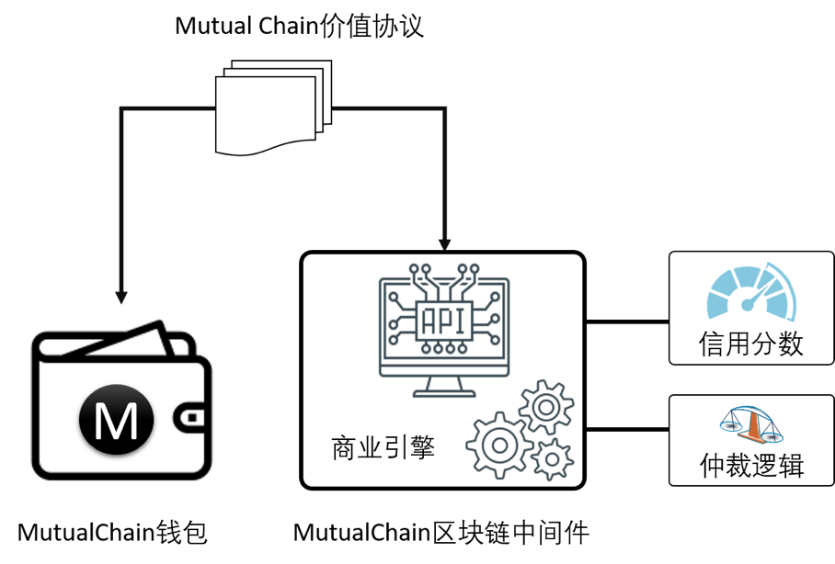

相互社区价值网络由金融服务和商业逻辑组成，通过区块链底层协议将相互社区参与的一切交易数据，通过验证数据分享的开源机制写入到各个节点中,让数据通过智能合约变得更加简单可靠,让每个人在商业活动中都能成为自己的智能合约执行者和数据分享者,并通过共同数据验证机制保证交易的安全可靠, 通过区块链的共享和写入机制,形成一个平行于现实世界的可调用，可验证的区块链相互关系金融网络。

相互链社区建设业务说明
相互社区（Mutual Community）利用社会资本，信任网络来创建一个参与者都能启动和支持的相互金融产品和服务。
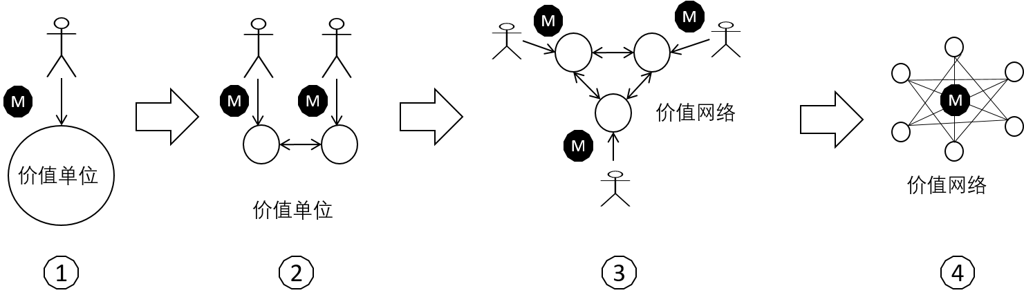
平台提供了对于发起人和互助会员零信任成本的接入。但是，发起人问题一直是互助保险的痛点，如何高效快速的让每个保单持有人参与投资决策，是区块链保险的一个优势，可以保证投资每个保单持有者有投票权。互助保险的发起人就相当于定义一个保险合约，这个合约包括属性（保险分类：健康险，意外险，财产险），条约内容（举例：期限，额度，被保主体）和执行方式（举例：兑付方式--保险方式和Token的结合），参与者相当于加入并为这个合约买单，通过在相互链上的智能合约执行来完成。相互链前期主要解决已有的互助组织的问题，帮助他们更好的实现。相互链平台给用户一个定义不同属性合约的能力，并且通过绑定参与者和流通赋予这个合约。区块链在技术上通过共识建立了信用，传递价值。相互链就是实体社会的区块链，也是共识，信任和价值。
通过借鉴社区金融保险的凝合力和高效性，利用个人的信用和社会关系，我们可以重新定义互助保险形式。 当然，我们的产品和研究总是在进行中。 我们欢迎来自社区的意见，问题和想法并予以改进。相互链正在开发一个以社会资本，信托网络，区块链技术为动力的新型金融平台。同时我们也会集成Token的使用。这些Token具有加密货币的可交易品质，对于参与者广泛采用是至关重要的，而且它们可以与法定货币对应交换。相互链建立了一个分布的，可验证的信用身份。该身份根据遵守互助保险条款和联系社交媒体账户的品质而建立。负责任的个人将能够建立强大的信用身份，这将使其有更高的可信性，并最终具有提供更强大的社会效应，例如, 为其他成员提供担保的能力，并可以与社交圈外的人建立信任。 基于问责的集体行为效应远远大于个人行为效果。而且平台可以消除繁琐的官僚手续，减少欺诈，降低违约率。相互链通过基于数学研究，博弈理论，统计学和精算模型，以及计算模拟，将确保适当的激励措施符合所有各方利益。
相互平台的执行方式，比如保险产品一旦绑定了参与方，智能合约会定期从参与方账户扣币，当参与方提出理赔申请，一旦满足预先定义的理赔条件，并所有参与方同意，机器逻辑自动从发起人扣币。如果是信贷合同的执行方式，包括贷款扣币，还款扣币以及利息扣币等等，这些都通过智能合约的执行和参与方验证交易，相互链在用户端就是建立一个可以发起和执行这些内容的工具。

互助社区应用 – 社区参与逻辑
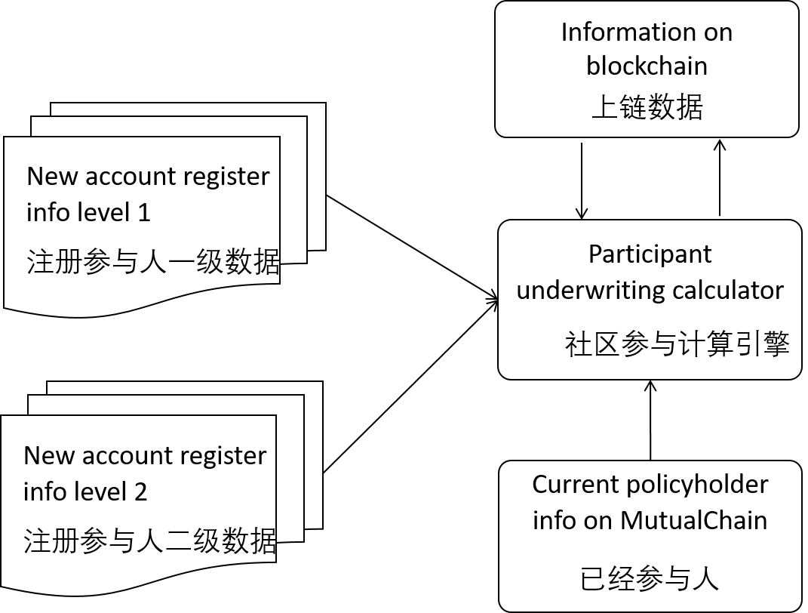

1、社区参与者一级数据：只包括年龄，性别，电子钱包地址，受益人年龄，性别，及其电子钱包地址。对于一级数据的新账号，我们只允许其受益人及其接受的token用于支付新账户或者新保单，而不允许将token转换为现金。
2、社区参与者二级数据：包括身份证明，法定名字，联系电话，微信账户，QQ账户，银行账户；以及受益人的法定名字，联系电话，身份证明等等。例如，保险公司成员将会根据死亡证明用token进行赔偿，并允许受益人直接将token转换为现。
3、社区参与者经济计算引擎需要的信息源包括：新注册账户信息，相互链上已有信息，以及MutualChain数据库中的信息。我们将只会将非常有限的保密信息放在区块链上，并会设计自己的加密系统来存储并与区块链交互其余的隐私信息。社区参与经济计算引擎其本质上是一个价格精算系统。

相互链的应用场景 – 退出惩罚理赔逻辑
1、所有的退出惩罚理赔信息保存在平台中心服务器而不是放在相互链上；
2、相互链相互社区节点必须是唯一能决定哪些信息能上链的机构。例如，
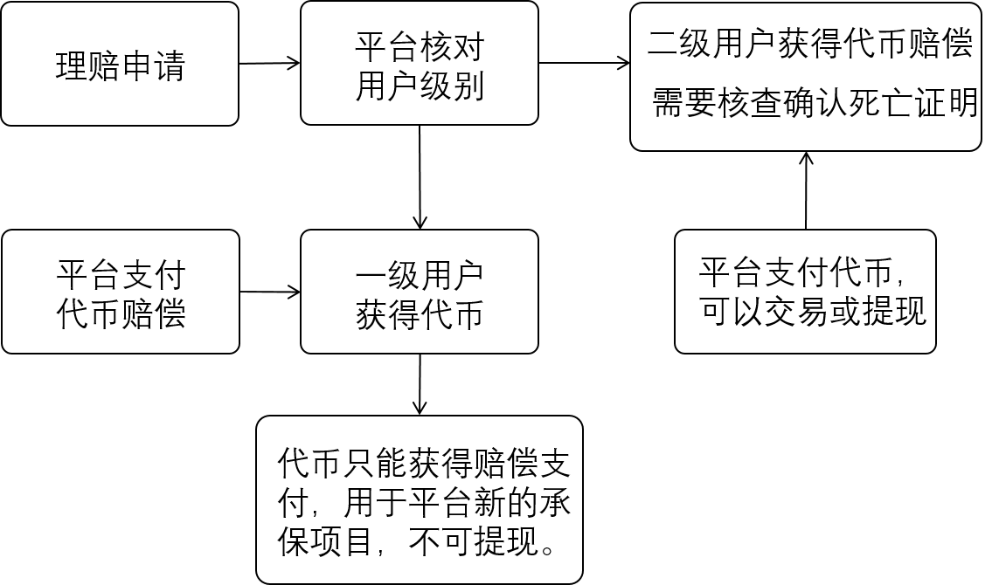

2.8 链内资产VS链外资产
比特币的交易费用现在逐渐提高，特别是在对交易实时性有很高要求的时候，往往出现完成一笔交易所需要的费用比交易本身承载的价值还要昂贵的情况。其实有一个办法避免交易费用，就是将交易移到链外做。这就是所谓的比特币（区块链）链外交易和链外资产。要完成一笔链外交易对一个普通的用户而言相对专业企业（比如交易所）要困难一些。我们会很好奇，一笔链外资产的交易是怎么完成的呢？让我们来仔细看看链外资产的概念及其交易逻辑。
其实链外资产的概念我们光从字面上就能轻易理解到，就是不在比特币主链上的资产。涉及到资产的产生，分拆，流转，交易，储存等都是在区块链主链链外进行。平时我们看到的比特币等区块链交易，一般都是在链内不同的用户（地址）见进行和完成交割的。但是也不尽然，人类的智慧是无穷的，往往可以做到在链外的交易比链内的交易更频繁。这是因为资产本身是可以对标和分拆的。有很多方式可以让交易双方在不上链的情况下完成交易。
链外交易其实本身有不少好处。首先，可以避免价值网络上的链上交易费用，大部分的区块链应用在已经形成的价值网络上进行交易是需要交易费用（Gas）的。有些比特币交易手续费用甚至达到10%，特别是交易转账繁忙的时候，有时候即使加大交易费用，由于网络堵塞还是不能成交，甚至有人愿意支付超过100%的交易费用。如果是这样的情况，比特币支付的优势就不复存在，用户（或机构）可能会选择返回到传统的金融手段进行交易。其实，这也是导致比特币等区块链技术构架逐渐将区块链技术的核心问题转向提高性能和高并发，高可用性问题上来的最直接的原因。
链外交易的另外一个好处其实就是有时候交易可以非常快。换一句话说，就是某些形式的链外交易可以不需要等待网络节点的确认被更快的确权和记账。此外，链下交易还可以提供更好的交易隐私甚至匿名性，以至于甚至公众完全不知道交易已经发生。就是交易对手双方私下交易，用线下资产质押，分拆转移等方式，最后交割汇总结算清算而完全在链上得不到提现。这些其实也是对比特币等区块链交易的一种提醒，真的不是区块链技术的应用就可以完全杜绝黑箱操作的，甚至有时候很多人和机构打着区块链互信公开存证不可篡改等功能的旗号，私下做各种手段隐藏交易，做内幕黑箱操作的坏事。
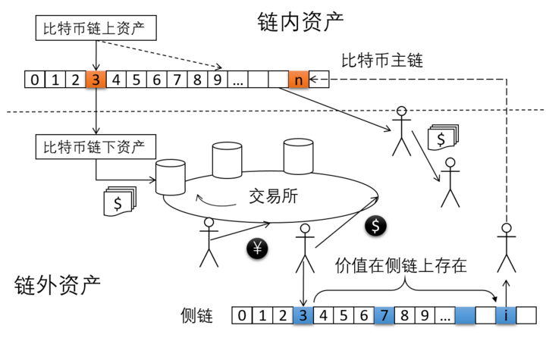
介绍完链外资产和链外交易的概念，我们下面来看看链外交易是如何完成的。 如果交易涉及多个彼此不信任的参与方，一般可以用引入侧链的方式完成，就是将比特币主链上的价值转移到侧链上完成，当然我们加上侧链上费用相对低廉，高效或者是符合交易双方的特殊需求。我们最能直接想到的区块链构架就是Ripple瑞波链，可以将比特币的资产注入瑞波币兑换在多个节点之间换手完成一笔交易。
还有一种通过引入彼此信任的第三方来进行交易，这也是回归传统的中心化交易模式。因为信任机制已经在线下存在，不需要通过多节点共识来确权。这样的方式在传统金融的支付行业已经普遍存在，人民也都非常熟悉，类似支付宝，微信支付，PayPal等等。在一些交易所，因为管理和掌握这用户的所有比特币信息和权限，经常发一些有平台背书负责承兑的优惠券，积分等，这样用户可以拿着这些承诺的优惠券或承诺函到别的平台进行价值转换。比如有些公司，甚至直接拿比特币代金券发工资等等。
有些直接做柜台交易（OTC），在链下完成各种负责交易过程之后，只在最后交割部分实现交易双方地址总资产一次交割。就是比特币上完全不提现任何变动，资产的所属地址都不变，交易双方完成链外交易，直接交付区块链地址密码完成链上资产的所有权交换等等各种形式，或者到交易所上换手。这些交易的前提就是需要强大的信任机制的建立。
2.9 知识点导图
区块链技术的发展就是人们认识的发展，早期大都只是模仿比特币，通过修改比特币的源码“创造”出另外一种币，大家的认识还停留在“币”这个概念上，渐渐的，人们通过深入理解比特币的技术原理后，发现这种技术思想只是用来实现一个“币”实在还是有些局限，于是创造出来了功能更强大的支持智能合约的系统，这实际上是扩展了比特币中交易脚本的概念，进而人们开始结合其他领域，发现更广阔的应用场景，比如分布式存储、去中心交易、无边界支付网络等，一类技术的产生，往往就是一类思想的革新，可以预见到，区块链的应用发展会有更广阔的未来。
好，我们看下本章的思维导图总结。
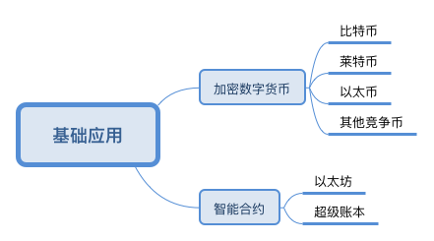
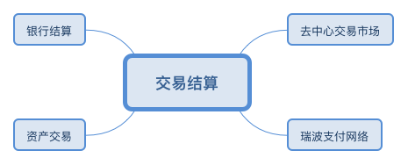
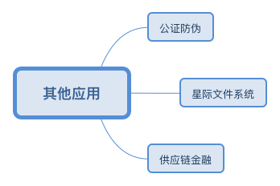
在本章中，由于限于篇幅，我们不能把所有的应用场景都一一介绍出来，作为一名技术人员，真切的期望一种好的技术思想能够对社会的生产发展以及人们的生活带来促进作用。

参考资料
[ 1 ] 比特币：日本比特币支付明起合法化 http://finance.sina.com.cn/money/forex/hbfx/2017-03-31/doc-ifycwunr8351006.shtml
[ 2 ] How Japan Prepares to Recognize Bitcoin as Method of Payment on April 1 https://news.bitcoin.com/japan-bitcoin-method-payment-april-1/
[ 3 ] Bitcoin regulation overhaul in Japan https://bravenewcoin.com/news/bitcoin-regulation-overhaul-in-japan/?source=Snapzu
[ 4 ] DTCC to Launch Blockchain Credit Default Swaps Reporting in Early 2018 http://www.nasdaq.com/article/dtcc-to-launch-blockchain-credit-default-swaps-reporting-in-early-2018-cm794771
[ 5 ] What DTCC's IBM Blockchain Transition 'Reimagining' Credit Derivatives Signifies https://www.forbes.com/sites/rogeraitken/2017/01/22/what-dtccs-ibm-blockchain-transition-reimagining-credit-derivatives-signifies/#6add676e4c25
[ 6 ] Blockchain technology is moving into the financial mainstream with IBM and seven European banks http://www.cnbc.com/2017/06/26/ibm-building-blockchain-for-seven-major-banks-trade-finance.html
[ 7 ] Central Banks Consider Bitcoin's Technology, if Not Bitcoin https://www.nytimes.com/2016/10/12/business/dealbook/central-banks-consider-bitcoins-technology-if-not-bitcoin.html
[ 8 ] Celent calls on central banks to issue their own digital currencies https://www.euromoney.com/article/b12kpwlr3gtmbb/celent-calls-on-central-banks-to-issue-their-own-digital-currencies
[ 9 ] 人民银行：尽早推出数字货币 http://politics.people.com.cn/n1/2016/0125/c1001-28080697.html
[ 10 ] 央行明确将发行“数字货币” http://news.xinhuanet.com/fortune/2016-01/22/c_128655193.htm
[ 11 ] German Central Bank testing blockchain technology https://bravenewcoin.com/news/german-central-bank-testing-blockchain-technology/
[ 12 ] Blockchain goes Dutch http://www.bankingtech.com/524432/blockchain-goes-dutch/
[ 13 ] Russian central bank piloting digital currency schemes: TASS http://www.reuters.com/article/us-russia-economic-forum-idUSKBN18T12C
[ 14 ] South Korea plans national digital currency using a Blockchain https://bravenewcoin.com/news/south-korea-plans-national-digital-currency-using-a-blockchain/
[ 15 ] http://www.investopedia.com/terms/s/supply-chain-finance.asp http://www.investopedia.com/terms/w/workingcapital.asp
[ 16 ] http://wiki.mbalib.com/wiki/流动比率
[ 17 ] Ethereum hits another record high after bitcoin and is now up over 5,000% since the start of the year https://www.cnbc.com/2017/06/12/ethereum-price-hits-record-high-after-bitcoin.html
[ 18 ] Bitcoin Cash https://en.wikipedia.org/wiki/Bitcoin_Cash
[ 19 ] programmable economy http://searchcio.techtarget.com/definition/programmable-economy
[ 20 ] Blockchain ledger lays foundation for programmable economy http://searchcio.techtarget.com/feature/Blockchain-ledger-lays-foundation-for-programmable-economy
[ 21 ] Technology, IoT monetization to usher in 'programmable economy' http://searchcio.techtarget.com/feature/Technology-IoT-monetization-to-usher-in-programmable-economy
[ 22 ] The DAO (organization) https://en.wikipedia.org/wiki/The_DAO_(organization)
[ 23 ] What is an Off-chain Bitcoin Transaction? https://themerkle.com/what-is-an-off-chain-bitcoin-transaction/
[ 24 ] https://ipfs.io/
[ 25 ] https://ripple.com

